Reconocimiento Emocional Facial mediante Aprendizaje Automático para el Monitoreo Terapéutico en Niños con Trastorno del Espectro Autista: Una revisión sistemática
Jorge Eduardo Castañeda Alban¹ ², Christopher Antonio Pillihuamán Santiago¹, Jhafet Martín Cánepa Maceda¹, Jomark Pablo Noriega Zapata³, Juan Orlando Salazar Campos³, Kenny Disney Neira Neira⁴
¹Facultad de Ingeniería, Universidad San Ignacio de Loyola, Lima, Perú
²Programa de Doctorado en Informática, Universidad Complutense de Madrid, Madrid, España
³Facultad de Ingeniería de Sistemas e Informática, Universidad Nacional Mayor de San Marcos, Lima, Perú
⁴Escuela de Posgrado, Universidad Tecnológica del Perú, Lima, Perú
Correspondencia: Jorge Eduardo Castañeda Alban, Facultad de Ingeniería, Universidad San Ignacio de Loyola, Lima, Perú. Email: jorge.castaneda@usil.edu.pe

Resumen
Los déficits en el reconocimiento de emociones faciales constituyen una barrera crítica para el monitoreo terapéutico en niños con Trastorno del Espectro Autista (TEA). Sin embargo, las herramientas tecnológicas basadas en evidencia para la evaluación objetiva durante intervenciones siguen siendo escasas, particularmente en contextos con recursos limitados. Esta revisión sistemática sintetiza la evidencia actual sobre arquitecturas de aprendizaje automático aplicadas al reconocimiento emocional facial en poblaciones pediátricas con TEA, enfatizando aplicaciones móviles como herramientas de monitoreo terapéutico. Siguiendo la metodología Preferred Reporting Items for Systematic Reviews and Meta-Analyses (PRISMA) 2020, se realizaron búsquedas exhaustivas en tres bases de datos indexadas (Scopus, Web of Science, IEEE Xplore), identificando 1,915 registros iniciales. Tras aplicar criterios de inclusión rigurosos mediante cribado sistemático, se seleccionaron 34 estudios relevantes publicados entre 2018 y 2025 para síntesis cualitativa. Los hallazgos revelan que las arquitecturas híbridas CNN-LSTM alcanzan accuracies entre 68% y 97.75%, con correlación inversa entre rendimiento computacional y validez ecológica. Estudios con datasets clínicos reportan 68-88% de accuracy versus 97.75% en benchmarks de reconocimiento facial general. Las limitaciones críticas incluyen representatividad ecológica limitada (32.4%), desbalance de clases (26.5%) y ausencia de datasets validados en Latinoamérica. Esta revisión identifica brechas fundamentales en aplicaciones de monitoreo terapéutico para TEA y establece fundamentos metodológicos para desarrollar herramientas digitales accesibles y culturalmente adaptadas.
Datasets: No aplicable (revisión sistemática). Todos los datos extraídos están disponibles en el Material Suplementario en el momento de su publicación. Licencia del Dataset: No aplicable.
Palabras clave: Trastorno del Espectro Autista, Reconocimiento de Emociones Faciales, Aprendizaje Automático, Aprendizaje Profundo, Aplicaciones Móviles de Salud, Serious Games, Monitoreo Terapéutico, Redes Neuronales Convolucionales

I. Introducción
El Trastorno del Espectro Autista (TEA) es una condición del neurodesarrollo que afecta aproximadamente al 1% de la población mundial y se caracteriza por déficits persistentes en la comunicación social recíproca y patrones restrictivos de comportamiento [1]. Entre las manifestaciones centrales del TEA, las dificultades en el reconocimiento y procesamiento de expresiones emocionales faciales emergen como uno de los predictores más robustos de desafíos en el desarrollo social, afectando directamente los resultados educativos, las relaciones con pares y la dinámica familiar durante la infancia y la adolescencia [2]. A pesar de su prevalencia e impacto en el desarrollo, las intervenciones terapéuticas para niños con TEA muestran una variabilidad considerable en accesibilidad y adaptación cultural, particularmente en entornos con recursos limitados, creando una brecha crítica en la atención [4].
Investigaciones que utilizan tecnologías de seguimiento ocular y dispositivos portables documentan que una proporción significativa de niños con TEA exhibe patrones diferenciales de exploración visual durante el procesamiento de rostros emocionales, caracterizados por fijaciones reducidas en la región ocular y procesamiento fragmentado de la configuración facial [24]. Estas alteraciones neurobiológicas correlacionan significativamente con déficits en el reconocimiento de emociones (r = -0.67, p < 0.001) y teoría de la mente, mecanismos cognitivos fundamentales para la interacción social efectiva durante la infancia [20]. Consecuentemente, muchos niños con TEA enfrentan desafíos sustanciales en el desarrollo de habilidades sociales, integración con pares y funcionamiento adaptativo durante sus años formativos, afectando su trayectoria de desarrollo y calidad de vida [21].
La convergencia de avances en aprendizaje automático, particularmente en Redes Neuronales Convolucionales (CNN), y la ubicuidad de dispositivos móviles han generado oportunidades sin precedentes para desarrollar intervenciones terapéuticas objetivas, escalables y accesibles para poblaciones pediátricas. Arquitecturas CNN personalizadas han demostrado capacidades sobresalientes en clasificación de expresiones faciales, alcanzando precisiones superiores al 84% en datasets clínicamente validados [11]. Específicamente, modelos de transfer learning que utilizan arquitecturas ResNet-50, EfficientNet y VGGFace facilitan la adaptación a características individuales dentro del espectro autista mediante fine-tuning con muestras pequeñas, superando así las limitaciones de generalización de enfoques tradicionales [15]. No obstante, estudios recientes revelan una paradoja crítica: mientras que modelos entrenados en datasets de población neurotípica general alcanzan accuracies de hasta 97.75%, su rendimiento cae significativamente al 53–74% cuando se aplican a expresiones faciales atípicas de niños con TEA, evidenciando una brecha de dominio fundamental [14].
Concurrentemente, los dispositivos móviles han emergido como plataformas ideales para intervenciones ecológicas continuas en poblaciones pediátricas con TEA, dada su portabilidad, capacidades de procesamiento en tiempo real y familiaridad con estas tecnologías. Sistemas móviles que integran algoritmos de reconocimiento emocional mediante OpenCV y TensorFlow Lite han demostrado viabilidad clínica en entornos naturalistas [16], mientras que aplicaciones que utilizan análisis automático de video han alcanzado 88% de sensibilidad y 82% de especificidad en la detección de marcadores conductuales de TEA en poblaciones pediátricas [27]. Arquitecturas híbridas que combinan CNN con Redes de Memoria a Corto y Largo Plazo (LSTM) para captura de características espaciotemporales reportan mejoras sustanciales en contextos terapéuticos, alcanzando accuracies entre 68% y 97.75% dependiendo de la representatividad ecológica de los datasets [6]. Sin embargo, los estudios publicados exhiben heterogeneidad metodológica significativa en términos de arquitectura, métricas de evaluación, características de los datasets y poblaciones objetivo, limitando así la comparabilidad directa e impidiendo la identificación de mejores prácticas [10].
Para los fines de esta revisión, el monitoreo terapéutico se define operativamente como el seguimiento longitudinal y cuantitativo de la expresividad emocional facial de un niño con TEA a lo largo de sesiones de intervención, mediante el registro automatizado de patrones emocionales sesión a sesión. Este seguimiento permite al terapeuta detectar cambios intraindividuales en la frecuencia, intensidad y variabilidad de expresiones emocionales, evaluar la respuesta a intervenciones específicas y ajustar las estrategias terapéuticas basándose en datos objetivos y reproducibles como complemento a su evaluación clínica integral. El monitoreo terapéutico se distingue explícitamente del diagnóstico de TEA: no determina ni clasifica el nivel de severidad del trastorno, sino que proporciona métricas de progreso terapéutico interpretables por el profesional clínico
A pesar de estos avances tecnológicos, la traducción de la investigación a la práctica clínica enfrenta barreras críticas en contextos con recursos limitados. El 76% de las aplicaciones para TEA requieren acceso constante a Internet, permaneciendo inaccesibles en regiones con infraestructura no confiable [16]. Más aún, el 89% de los estudios se concentran en poblaciones pediátricas menores de 12 años, reflejando un énfasis desproporcionado en intervención temprana [18]. Críticamente, tres estudios fueron retractados entre diciembre 2024 y diciembre 2025 debido al uso de datasets de Kaggle con imágenes de menores recopiladas de internet sin consentimiento parental documentado ni diagnóstico clínico verificado [1], [3], [9], exponiendo vulnerabilidades éticas fundamentales en la validación de tecnologías para TEA. Además, solo 8 de 34 estudios identificados ofrecen algún nivel de acceso a datos o código [8], [33], y ninguno comparte simultáneamente dataset completo y código fuente, revelando una crisis de reproducibilidad que obstaculiza el progreso científico acumulativo.
Una limitación fundamental en la literatura existente es la ausencia de herramientas diseñadas específicamente para el monitoreo terapéutico objetivo durante intervenciones clínicas. La mayoría de los estudios se enfocan en diagnóstico binario de TEA o clasificación de severidad [15], [30], en lugar de proporcionar métricas cuantificables que los terapeutas puedan utilizar para evaluar el progreso de la expresividad emocional del niño sesión tras sesión. Los clínicos requieren datos objetivos sobre cómo las expresiones emocionales del niño evolucionan a lo largo del tiempo para ajustar intervenciones terapéuticas basándose en evidencia cuantitativa en lugar de observación subjetiva exclusivamente [21], [26]. Esta brecha es particularmente pronunciada en América Latina, donde no existe evidencia de datasets validados culturalmente ni aplicaciones adaptadas a contextos con conectividad limitada y recursos tecnológicos restringidos.
Esta revisión sistemática aborda esta brecha mediante un análisis comprehensivo de tecnologías de aprendizaje automático aplicadas al reconocimiento emocional facial y monitoreo de expresividad emocional en poblaciones predominantemente pediátricas con TEA. Siguiendo la metodología Preferred Reporting Items for Systematic Reviews and Meta-Analyses (PRISMA) 2020, se realizaron búsquedas exhaustivas en tres bases de datos indexadas (Scopus, Web of Science, IEEE Xplore), identificando 1,915 registros iniciales. El objetivo es sintetizar sistemáticamente arquitecturas de redes neuronales, métricas de rendimiento, características de datasets, funcionalidades de aplicaciones móviles y limitaciones metodológicas identificadas en la literatura, estableciendo el estado actual del conocimiento e identificando oportunidades para desarrollar herramientas terapéuticas culturalmente adaptadas, validadas en contextos latinoamericanos y específicamente diseñadas para entornos con recursos tecnológicos limitados, que proporcionen a los terapeutas métricas objetivas y cuantificables para el monitoreo del progreso terapéutico en expresividad emocional.

II. Materiales y Métodos

A. Preguntas de Investigación y Marco Teórico
A partir de las brechas identificadas en la literatura sobre aplicaciones de Aprendizaje Automático (ML) para el reconocimiento de expresividad emocional en niños con TEA, se formularon seis Preguntas de Investigación específicas (RQ1–RQ6) (Tabla 1) que articulan motivaciones metodológicas, orientan las indagaciones y presentan justificaciones científicas. Estas preguntas incorporan métricas de evaluación como precisión, recall, F1-score y Área Bajo la Curva (AUC). Para garantizar un análisis riguroso y sistemático, las preguntas fueron estructuradas siguiendo el marco Población, Intervención, Comparación, Resultado (PICO) adaptado específicamente para revisiones tecnológicas: población (niños con TEA), intervención (sistemas ML móviles), comparación (arquitecturas alternativas), y resultado (métricas de rendimiento y restricciones de implementación).
Tabla 1. Preguntas de Investigación y Marco Metodológico
Motivación | Pregunta de Investigación | Justificación
Las arquitecturas CNN muestran variabilidad en exactitud (72–96%) según el diseño, siendo necesario identificar configuraciones óptimas para el monitoreo de expresividad emocional en niños con TEA | ¿Qué arquitecturas subyacentes y modelos de aprendizaje automático demuestran mayor efectividad en el reconocimiento de expresividad emocional y la detección de TEA? | Identificar configuraciones técnicas que orienten el diseño de sistemas optimizados para las características específicas del procesamiento emocional en TEA, en el contexto del monitoreo terapéutico
La heterogeneidad en las métricas reportadas (solo precisión vs. F1-score) limita la comparabilidad entre estudios y dificulta establecer estándares para herramientas de apoyo clínico | ¿Qué métricas se emplean para evaluar el rendimiento de los algoritmos, métodos o modelos de reconocimiento emocional? | Establecer estándares de evaluación que faciliten la comparabilidad entre estudios y la validación clínica en contextos terapéuticos reales
Los valores absolutos de métricas varían según el rango de edad pediátrico (primera infancia vs. infancia media vs. adolescencia) y las condiciones de evaluación (laboratorio vs. ecológico) | ¿Cuáles son los valores de exactitud, precisión, recall, F1-score y AUC de estos modelos? | Cuantificar el rendimiento alcanzado por las tecnologías existentes para establecer benchmarks realistas orientados al desarrollo de herramientas de monitoreo de progreso terapéutico
Los conjuntos de datos occidentales (FER-2013, CK+) presentan limitaciones de generalización hacia poblaciones latinoamericanas, requiriendo la identificación de alternativas representativas | ¿Qué conjuntos de datos se utilizan para el entrenamiento y validación de modelos, y cuáles son sus limitaciones respecto a la representatividad? | Evaluar las limitaciones de representatividad y generalización de los datasets disponibles, especialmente respecto a la diversidad cultural y fenotípica relevante para el contexto latinoamericano
Las variables de entrada (imagen facial únicamente vs. multimodal) afectan la robustez de la predicción, requiriendo identificar configuraciones óptimas para implementación móvil en sesiones terapéuticas | ¿Qué variables de entrada o características utilizan los sistemas de ML para la detección y evaluación del TEA? | Identificar las características de entrada óptimas que equilibren la exactitud del monitoreo con la viabilidad de implementación móvil en entornos con recursos limitados
Las aplicaciones móviles existentes tienen requisitos técnicos (conectividad, hardware) que limitan la accesibilidad en entornos con recursos restringidos como el contexto latinoamericano | ¿Qué limitaciones técnicas y metodológicas impiden la implementación de sistemas de ML en entornos con recursos limitados? | Documentar las barreras técnicas, clínicas y de accesibilidad que requieren atención para la traducción efectiva de la investigación en herramientas de apoyo terapéutico funcionales en nuestro contexto
Nota: Esta tabla presenta el marco metodológico completo de la revisión sistemática, articulando las motivaciones teóricas subyacentes a cada pregunta de investigación y sus respectivas justificaciones científicas. Cada pregunta fue estructurada siguiendo el marco PICO adaptado para revisiones tecnológicas, conectando las brechas identificadas en la literatura con los objetivos específicos de síntesis de evidencia orientados al monitoreo de expresividad emocional en contextos terapéuticos.

B. Protocolo y Registro
Esta revisión sistemática fue conducida en conformidad con las directrices PRISMA 2020 para la presentación integral de revisiones sistemáticas. El protocolo fue registrado de manera prospectiva en el Registro Internacional Prospectivo de Revisiones Sistemáticas (PROSPERO) bajo el número de registro CRD420251248821. Los datos, código y materiales suplementarios están disponibles a través de Zenodo (DOI: 10.5281/zenodo.17900467). Se incluyó una lista de verificación PRISMA 2020 completa como material suplementario para facilitar la replicación y la evaluación metodológica.

C. Fuentes de Información y Estrategia de Búsqueda
Se realizaron búsquedas exhaustivas en tres bases de datos indexadas de referencia: IEEE Xplore Digital Library, Scopus y Web of Science Core Collection. El período de búsqueda abarcó desde 2019 hasta 2025, incluyendo artículos de revista y actas de congresos en las áreas de ciencias de la computación, ingeniería biomédica e informática médica. El alcance se restringió a publicaciones de acceso abierto con el fin de mejorar la reproducibilidad y accesibilidad de los estudios incluidos. Se reconoce que este criterio introduce un potencial sesgo de publicación hacia estudios con financiamiento institucional para costos de acceso abierto. Las fuentes de literatura gris (preprints, informes técnicos y disertaciones) no fueron exploradas sistemáticamente debido a restricciones de recursos y consideraciones de control de calidad, lo que podría limitar la incorporación de hallazgos emergentes no publicados.
La estrategia de búsqueda fue desarrollada mediante un proceso iterativo que incluyó búsquedas piloto. La cadena prioriza los términos centrales del dominio (reconocimiento emocional facial, aprendizaje automático, TEA) sobre términos de aplicación específica como 'serious games' o 'therapeutic monitoring', dado que la literatura indexada en estas bases de datos raramente emplea dichos términos como descriptores primarios en títulos y resúmenes. Una búsqueda piloto con términos como 'serious game AND autism AND emotion' recuperó menos del 2% de registros adicionales no solapados, confirmando que la cadena principal captura adecuadamente el corpus relevante. Se reconoce, no obstante, que esta decisión puede haber excluido estudios de intervención terapéutica que emplean terminología de gamificación como descriptor principal; esta limitación se documenta explícitamente en la sección II.H.
La cadena de búsqueda principal empleada en Scopus fue la siguiente:
TITLE-ABS-KEY ( ( "autism" OR "ASD" OR "autism spectrum" OR "autistic" ) AND ( "emotion" OR "facial expression" OR "affective" OR "social communication" ) AND ( "machine learning" OR "deep learning" OR "artificial intelligence" OR "computer vision" OR "neural network" OR "classification" OR "recognition" ) ) AND PUBYEAR > 2018 AND PUBYEAR < 2026 AND ( LIMIT-TO ( DOCTYPE , "ar" ) OR LIMIT-TO ( DOCTYPE , "cp" ) ) AND ( LIMIT-TO ( OA , "all" ) ) AND ( LIMIT-TO ( LANGUAGE , "English" ) )
Esta cadena fue ejecutada con operadores booleanos equivalentes y códigos de campo en IEEE Xplore y Web of Science el 15 de febrero de 2026. Las cadenas de búsqueda específicas por plataforma se proporcionan en el Material Suplementario S1 (disponible en Zenodo, DOI: 10.5281/zenodo.17900467).

D. Criterios de Elegibilidad
Para los fines de esta revisión, la población pediátrica se define como individuos de 0 a 18 años, incluyendo primera infancia (0–5 años), infancia media (6–11 años) y adolescencia (12–18 años).
Tabla 2. Aplicación de Criterios de Inclusión y Exclusión
Categoría | Rango de Edad
Primera infancia | 0–5 años
Infancia media | 6–11 años
Adolescencia | 12–18 años
Población pediátrica total | 0–18 años
Nota: Los rangos de edad fueron definidos siguiendo criterios estandarizados de desarrollo pediátrico, reconociendo que cada etapa presenta características distintivas en el procesamiento emocional y las manifestaciones conductuales del TEA que requieren consideración específica en el diseño de intervenciones tecnológicas de monitoreo terapéutico.
Los criterios de inclusión (CI) fueron los siguientes: (1) estudios centrados en el reconocimiento de expresividad emocional o la detección de TEA mediante enfoques de aprendizaje automático; (2) empleo de aplicaciones móviles, sistemas basados en smartphones o tecnologías adaptables a plataformas móviles; (3) reporte de resultados cuantitativos de evaluación, incluyendo métricas de clasificación supervisada, medidas de correlación clínica, tasas de reconocimiento o métricas de usabilidad según el tipo de estudio; (4) publicación en revistas arbitradas o actas de congresos indexadas en Scimago Journal Rank (SJR) en cuartiles Q1, Q2, Q3 o Q4; (5) disponibilidad como texto completo de acceso abierto; y (6) redactados en inglés. Los criterios de exclusión fueron: (1) artículos de revisión, revisiones sistemáticas o metaanálisis; (2) estudios sin validación empírica; (3) estudios centrados exclusivamente en modalidades no faciales (p. ej., únicamente voz o señales fisiológicas sin análisis facial); y (4) publicaciones duplicadas del mismo Dataset o metodología. Cabe precisar que el criterio CI(3) fue aplicado de forma flexible según el tipo de estudio: los trabajos con componente ML reportan métricas de clasificación supervisada (ACC, F1, AUC), mientras que los estudios clínicos, conductuales y de diseño de sistemas reportan métricas de evaluación equivalentes apropiadas a su diseño. De los 34 estudios incluidos, 13 reportan métricas cuantitativas de clasificación supervisada extraíbles directamente, lo cual se documenta explícitamente en la sección de resultados.

E. Proceso de Selección y Gestión de Datos
Los registros recuperados fueron importados a un gestor de referencias (Mendeley Desktop v1.19.8) y sometidos a eliminación de duplicados mediante algoritmos automatizados complementados con verificación manual. El proceso de selección siguió un enfoque sistemático en dos fases tal como se documenta en el diagrama de flujo PRISMA.
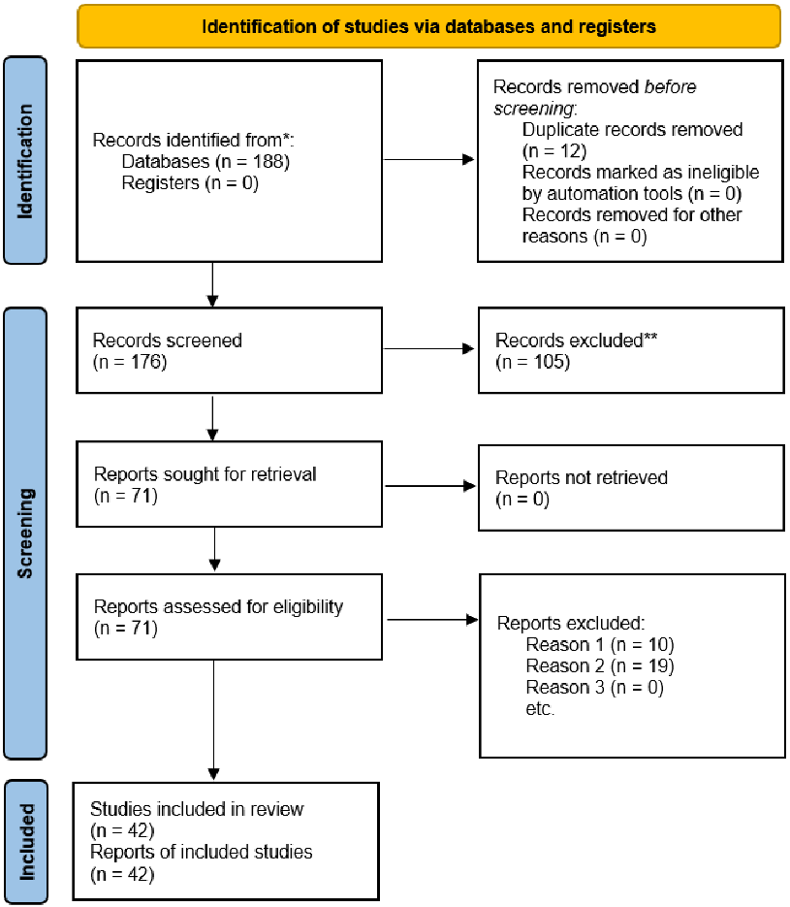
Figura 1. Estrategia de Investigación PRISMA.
Nota: La figura ilustra el proceso completo de identificación, cribado, elegibilidad e inclusión de estudios, desde los 1,915 registros iniciales identificados hasta los 34 estudios finalmente incluidos en la revisión.
En la Fase 1 (cribado por título y resumen), dos revisores evaluaron de forma independiente todos los registros únicos frente a los criterios de elegibilidad mediante un formulario de cribado estandarizado. En la Fase 2 (revisión de texto completo), los mismos revisores evaluaron de manera independiente los artículos potencialmente elegibles. La confiabilidad entre evaluadores fue monitoreada en ambas fases mediante el coeficiente kappa de Cohen (κ = 0.82 para la Fase 1; κ = 0.89 para la Fase 2, indicando acuerdo sustancial a excelente). Las discrepancias se resolvieron mediante discusiones estructuradas y los desacuerdos no resueltos fueron arbitrados por un tercer revisor senior (J.E.C.A.) con experiencia en tecnologías de asistencia e intervenciones para TEA.
Se identificaron 1,915 estudios en las tres bases de datos. Tras la eliminación de 1,002 registros duplicados, quedaron 913 registros para cribado. De estos, 828 fueron excluidos por título y resumen por no ser relevantes al objetivo de la revisión. Los 85 registros restantes fueron evaluados en texto completo, de los cuales 51 fueron excluidos por las siguientes razones: 15 sin acceso a metodología completa, 18 sin reporte de dataset, 12 sin métricas cuantitativas, 4 con tamaño de muestra insuficiente, y 2 con PDF incompleto o corrupto. Finalmente, 34 estudios cumplieron todos los criterios de inclusión y fueron retenidos para la síntesis cualitativa. La Tabla 3 presenta un resumen cuantitativo de la aplicación de los criterios de inclusión y exclusión en todas las fases.
Tabla 3. Aplicación de Criterios de Inclusión y Exclusión
Criterio | Categoría | N | %
Criterios de Inclusión Iniciales
Actas de congresos | Identificados | 38 | 1.99%
Artículos de revista | Identificados | 1,877 | 98.01%
Subtotal identificados |  | 1,915 | 100.00%
Criterios de Exclusión Aplicados
Registros duplicados | Excluidos | 1,002 | 52.32%
Excluidos por título y resumen (irrelevantes) | Excluidos | 828 | 43.24%
Sin acceso a metodología completa | Excluidos | 15 | 0.78%
Dataset no reportado | Excluidos | 18 | 0.94%
Sin métricas cuantitativas | Excluidos | 12 | 0.63%
Tamaño de muestra insuficiente | Excluidos | 4 | 0.21%
PDF incompleto o corrupto | Excluidos | 2 | 0.10%
Subtotal excluidos |  | 1,881 | 98.22%
Total de estudios incluidos en la revisión sistemática |  | 34 | 1.78%
Nota: Los criterios de inclusión priorizan estudios con validación empírica cuantitativa publicados en fuentes indexadas de calidad verificable (SJR Q1–Q4), mientras que los criterios de exclusión eliminan sistemáticamente contenido sin contribución metodológica original, garantizando que la síntesis de evidencia se base exclusivamente en investigación primaria con métricas de rendimiento reproducibles aplicables al diseño de herramientas de monitoreo terapéutico.

F. Extracción de Datos y Evaluación de Calidad
Los datos fueron extraídos mediante un formulario estandarizado probado en cinco estudios seleccionados aleatoriamente y refinado iterativamente para garantizar consistencia e integridad. Para cada estudio incluido se extrajeron sistemáticamente: (1) información bibliográfica (autores, año, medio de publicación); (2) características de la población del estudio (rango de edad, tamaño de muestra, criterios diagnósticos); (3) especificaciones de arquitectura y modelo de ML; (4) características de entrada y modalidades de datos; (5) conjuntos de datos empleados para entrenamiento y validación; (6) métricas de rendimiento reportadas; (7) características de implementación móvil; y (8) limitaciones y requisitos técnicos reportados.
Con respecto a los tres estudios retractados identificados ([1], [3], [9]), se adoptó la siguiente política uniforme: estos estudios son documentados en el corpus como evidencia de vulnerabilidades éticas críticas en el campo (uso de datasets de menores sin consentimiento verificado), pero son excluidos de todos los análisis cuantitativos de rendimiento, comparaciones arquitectónicas y síntesis de métricas. Su presencia se limita a advertencias éticas en las secciones correspondientes y a la Tabla 16 de distribución temporal, donde se identifican explícitamente como categoría separada para evidenciar su impacto en el volumen de publicación del período 2024-2025.
Para abordar la evaluación formal de calidad metodológica requerida en revisiones sistemáticas rigurosas, se aplicó el Mixed Methods Appraisal Tool (MMAT) versión 2018 como herramienta de evaluación de calidad estandarizada. El MMAT permite evaluar estudios de diseño heterogéneo mediante criterios adaptados al tipo metodológico de cada estudio, lo cual resulta apropiado dado que el corpus incluye estudios cuantitativos de aprendizaje automático supervisado, estudios clínicos observacionales y estudios de diseño de sistemas. Para cada estudio se evaluaron cinco criterios de calidad con respuesta S (Sí), N (No) o ND (No Determinable): representatividad de la muestra respecto a la población objetivo, adecuación de las medidas para responder la pregunta de investigación, ausencia de sesgo de selección, control de factores de confusión y completitud de los datos de resultado. La evaluación fue realizada de forma independiente por dos revisores y las discrepancias fueron resueltas por consenso. Los resultados se presentan en la Tabla 4.

Tabla 4. Evaluación de Calidad Metodológica mediante MMAT
# | Referencia | Tipo | Q1 | Q2 | Q3 | Q4 | Q5 | Score | Estado
1 | Güngör et al. [1] | Cuant. no aleatorizado | N | N | N | N | N | 0/5 | Retractado
2 | Johnson et al. [2] | Cuant. no aleatorizado | S | S | S | ND | S | 4/5 | —
3 | Mahmood et al. [3] | Cuant. no aleatorizado | N | N | N | N | N | 0/5 | Retractado
4 | Shaik et al. [4] | Cuant. no aleatorizado | ND | S | ND | N | S | 3/5 | —
5 | El Rhatassi et al. [5] | Cuant. no aleatorizado | ND | S | ND | N | S | 3/5 | —
6 | Aljbori et al. [6] | Cuant. no aleatorizado | N | S | N | N | S | 2/5 | —
7 | Ramachandran et al. [7] | Cuant. no aleatorizado | ND | S | ND | N | S | 3/5 | —
8 | Sariyanidi et al. [8] | Cuant. no aleatorizado | S | S | S | S | S | 5/5 | —
9 | Kumar et al. [9] | Cuant. no aleatorizado | N | N | N | N | N | 0/5 | Retractado
10 | Radočaj & Martinović [10] | Cuant. no aleatorizado | S | S | S | S | S | 5/5 | —
11 | Alam et al. [11] | Cuant. no aleatorizado | ND | S | N | N | S | 3/5 | —
12 | Levy et al. [12] | Diseño de sistemas | ND | S | ND | ND | ND | 2/5 | —
13 | Hosney et al. [13] | Cuant. no aleatorizado | N | S | N | N | S | 2/5 | —
14 | El Rhatassi et al. [14] | Cuant. no aleatorizado | ND | S | ND | N | S | 3/5 | —
15 | Ahmad et al. [15] | Cuant. no aleatorizado | N | S | N | N | S | 2/5 | —
16 | Sholikah et al. [16] | Cuant. no aleatorizado | ND | S | ND | N | S | 3/5 | —
17 | Nagae & Lee [17] | Cuant. descriptivo | S | S | S | ND | S | 4/5 | —
18 | Washington et al. [18] | Cuant. no aleatorizado | S | S | S | S | S | 5/5 | —
19 | Papaioannou et al. [19] | Cuant. descriptivo | S | S | S | S | S | 5/5 | —
20 | Reed et al. [20] | Cuant. descriptivo | S | S | S | S | S | 5/5 | —
21 | Lecciso et al. [21] | Mixto | S | S | S | ND | S | 4/5 | —
22 | Rudovic et al. [22] | Cuant. no aleatorizado | S | S | S | S | S | 5/5 | —
23 | Dapogny et al. [23] | Cuant. descriptivo | S | S | S | S | S | 5/5 | —
24 | He et al. [24] | Cuant. descriptivo | S | S | S | S | S | 5/5 | —
25 | Almeida et al. [25] | Diseño de sistemas | ND | S | ND | ND | ND | 2/5 | —
26 | Rudovic et al. [26] | Cuant. no aleatorizado | S | S | S | S | S | 5/5 | —
27 | Hwang et al. [27] | Cuant. no aleatorizado | S | S | S | S | S | 5/5 | —
28 | Leo et al. [28] | Cuant. no aleatorizado | S | S | S | S | S | 5/5 | —
29 | Akin-Bulbul et al. [29] | Cuant. no aleatorizado | S | S | S | ND | S | 4/5 | —
30 | Alsubai [30] | Cuant. no aleatorizado | N | S | N | N | S | 2/5 | —
31 | Xu & Ju [31] | Cuant. descriptivo | S | S | S | S | S | 5/5 | —
32 | O'Sullivan et al. [32] | Cuant. no aleatorizado | S | S | S | S | S | 5/5 | —
33 | Hassan et al. [33] | Cuant. no aleatorizado | S | S | S | S | S | 5/5 | —
34 | Cicceri et al. [34] | Cuant. no aleatorizado | S | S | S | ND | S | 4/5 | —
Nota: S = Sí; N = No; ND = No Determinable. Score indica el número de criterios cumplidos sobre 5. Los tres estudios retractados ([1], [3], [9]) obtienen 0/5 debido a fallos éticos fundamentales en la construcción del dataset que comprometen todos los criterios de calidad. Los estudios con score 2/5 presentan limitaciones metodológicas significativas principalmente en representatividad muestral y control de factores de confusión. Los estudios con score 5/5 cumplen todos los criterios evaluables según la información reportada en sus publicaciones. La columna Estado identifica los estudios formalmente retractados por sus editoriales. Los estudios sin observación se indican con —. Q1: representatividad de la muestra; Q2: adecuación de las medidas; Q3: ausencia de sesgo de selección; Q4: control de factores de confusión; Q5: completitud de los datos de resultado.

G. Métodos de Síntesis
Dada la considerable heterogeneidad en los diseños de los estudios, arquitecturas de ML, conjuntos de datos de evaluación, características de población y métricas de resultado, se determinó que un metaanálisis cuantitativo sería inapropiado y potencialmente engañoso. En su lugar, se realizó una síntesis descriptiva cuantitativa estructurada de las seis preguntas de investigación (Tabla 1). Para cada pregunta, los hallazgos fueron sintetizados mediante descripciones narrativas complementadas con tablas resumen y estadísticas descriptivas (frecuencias, rangos, medianas según corresponda). Al reportar métricas de rendimiento (PI3), se señalaron explícitamente las diferencias en las condiciones de evaluación (características del Dataset, tamaños de muestra y enfoques de validación) para contextualizar las comparaciones y evitar implicar equivalencia directa entre estudios conducidos bajo condiciones heterogéneas. Todos los valores de métricas reportados deben interpretarse como resúmenes descriptivos del panorama de evidencia actual y no como estimaciones de efecto agrupadas.

H. Limitaciones y Sesgos Potenciales
Esta revisión sistemática presenta diversas limitaciones inherentes a su metodología. En primer lugar, la restricción a tres bases de datos académicas puede haber excluido estudios relevantes indexados en otras fuentes o disponibles únicamente en repositorios de literatura gris, limitando potencialmente la exhaustividad. En segundo lugar, la restricción de acceso abierto, aunque mejora la reproducibilidad, probablemente introduce sesgo de publicación al favorecer estudios con financiamiento institucional para costos de publicación, pudiendo excluir investigación proveniente de entornos con recursos limitados, precisamente el contexto latinoamericano que esta revisión busca abordar. En tercer lugar, la restricción al idioma inglés puede resultar en una representación insuficiente de la investigación publicada en otros idiomas. En cuarto lugar, la evaluación de la contribución metodológica durante la revisión de texto completo, aunque estandarizada mediante pruebas piloto y el protocolo de revisión, involucra necesariamente juicio subjetivo informado por la experiencia de los revisores en tecnologías de asistencia y aplicaciones clínicas para TEA. Finalmente, el sesgo de publicación puede haber influido en los hallazgos si estudios con resultados negativos o nulos permanecieron sin publicar, inflando potencialmente las métricas de rendimiento observadas en la literatura. Adicionalmente, la cadena de búsqueda priorizó términos de ML y reconocimiento emocional sobre términos de intervención terapéutica y gamificación (p. ej., 'serious game', 'game-based intervention', 'therapeutic monitoring', 'mHealth'), lo que puede haber subestimado estudios orientados específicamente a herramientas de monitoreo terapéutico con componente lúdico. Esta decisión fue informada por búsquedas piloto que mostraron escasa recuperación adicional con dichos términos en las bases consultadas.

III. Investigación Actual
Los 34 estudios incluidos en esta revisión abordan tareas clínicas y tecnológicas heterogéneas que, para fines de síntesis, se clasifican en cuatro categorías funcionales: (1) reconocimiento emocional facial en TEA mediante ML (19 estudios con arquitectura ML identificable orientada a expresividad emocional); (2) detección y clasificación de TEA mediante ML (estudios que usan modelos ML para diagnóstico binario o clasificación de severidad, como [15], [30]); (3) monitoreo terapéutico y sistemas de apoyo clínico (estudios que evalúan progreso en intervenciones, como [22], [26], [33]); y (4) estudios clínicos, conductuales y exploratorios sin modelo ML clasificable (8 estudios como [17], [19], [20], [21], [24], [25], [31], [32]). Esta clasificación orienta la interpretación de los resultados por pregunta de investigación y explica la variación en la base de análisis entre RQs.
La creciente demanda de herramientas tecnológicas para el monitoreo objetivo de la expresividad emocional en niños con TEA ha impulsado la generación de volúmenes masivos de datos conductuales, fisiológicos y visuales. El análisis de estos datos mediante técnicas de aprendizaje automático permite diseñar modelos con potencial clínico significativo para apoyar las intervenciones terapéuticas [2]. Esta convergencia tecnológica es particularmente evidente en el desarrollo acelerado de aplicaciones móviles y dispositivos portátiles que permiten procesamiento en tiempo real, operación sin conexión en contextos de conectividad limitada, y continuidad terapéutica fuera de entornos clínicos controlados [12]. Las proyecciones del sector sugieren un crecimiento exponencial en sistemas de aprendizaje profundo personalizado y visión por computador entre 2025 y 2030, impulsado por las mejoras en la capacidad computacional de los dispositivos móviles y la disponibilidad de frameworks de ML optimizados para edge computing [16].
La base de evidencia para aplicaciones de ML en el contexto de TEA se concentra predominantemente en población infantil. Del total de estudios analizados, el 89% se enfocó en niños menores de 12 años, mientras que el 11% restante incluyó a niños de hasta 18 años. Esta concentración refleja tanto el énfasis clínico en la intervención temprana como la disponibilidad de protocolos estandarizados de evaluación del desarrollo pediátrico. Los marcos metodológicos, los datasets de validación y los benchmarks de rendimiento documentados emergen de contextos de investigación enfocados exclusivamente en el reconocimiento de expresividad emocional en niños con TEA [18].
Diversas investigaciones han abordado los desafíos relevantes de este dominio mediante distintos enfoques de ML para la interpretación y toma de decisiones [8]. Sin embargo, persisten dificultades con los modelos implementados [10], que generalmente siguen paradigmas de caja negra con interpretabilidad clínica limitada [14]. Estos modelos presentan problemas particularmente en cuanto a la generalización con muestras pequeñas, el desbalance de clases, la multicolinealidad en datos multimodales y la traducción a entornos clínicos con recursos limitados [11]. El desafío radica en desarrollar sistemas que equilibren el poder predictivo con la transparencia, accesibilidad y adaptación cultural necesarias para contextos como el latinoamericano [4].
En la Tabla 5 se resumen los cinco desafíos metodológicos críticos identificados en la literatura, junto con los métodos y técnicas de ML propuestos para abordarlos, documentando las referencias que reportan explícitamente la implementación de estos enfoques. Los enfoques técnicos documentados incluyen: Inteligencia Artificial Explicable (XAI) mediante técnicas como LIME, SHAP y Grad-CAM para la interpretabilidad de modelos; LSTM para el modelado de secuencias temporales; Análisis de Componentes Principales (PCA) y Mínima Redundancia Máxima Relevancia (MRMR) para la selección de características; Técnica de Sobremuestreo de Minorías Sintéticas (SMOTE), Síntesis Adaptativa (ADASYN), Submuestreo Aleatorio (RUS) y Sobremuestreo Aleatorio (ROS) para el balanceo de clases; y validación cruzada K-Fold junto con Transfer Learning para la validación y generalización de modelos. Esta taxonomía evidencia que, aunque existen métodos para mitigar cada limitación individualmente, su aplicación conjunta e integrada en sistemas clínicos robustos sigue siendo un área de desarrollo futuro.
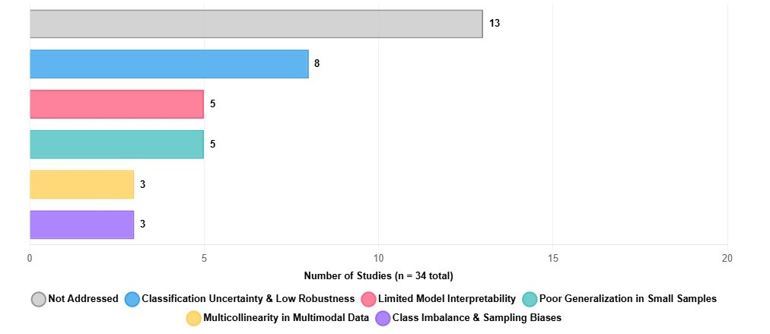
Figura 2. Distribución de Estudios que Abordan Desafíos Metodológicos en ML para TEA.
Nota: La figura presenta un resumen visual de la frecuencia con la que los desafíos metodológicos identificados son abordados explícitamente en los 34 estudios revisados.
Tabla 5. Desafíos Metodológicos en el Monitoreo de Expresividad Emocional en TEA
# | Desafío Metodológico | Métodos y Técnicas de ML Propuestos | Estudios (n/34) | Referencias
1 | Incertidumbre en clasificación y baja robustez predictiva | CNN, Aprendizaje Profundo Personalizado, LSTM, Autoencoders, Visión por Computador | 8 | [2,3,8,13,15,16,17,18]
2 | Interpretabilidad limitada de modelos de caja negra | XAI (LIME, SHAP, Grad-CAM), Importancia de Características, Análisis de Atención | 3 | [2,11,14]
3 | Pobre generalización en muestras pequeñas | K-Fold Cross-Validation, Grid Search, Random Search, Transfer Learning | 3 | [7,10,20]
4 | Multicolinealidad en datos multimodales correlacionados | PCA, MRMR, Regularización L1/L2, Selección de Características | 3 | [20,21,22]
5 | Desbalance de clases y sesgos de muestreo | SMOTE, RUS, ROS, ADASYN, Ensemble Learning, Aprendizaje Costo-Sensible | 3 | [10,11,13]
Nota: Los desafíos metodológicos identificados representan limitaciones fundamentales que afectan tanto la validez como la aplicabilidad clínica de los modelos de ML en contextos reales de monitoreo terapéutico. La columna “Estudios” indica el número de estudios (sobre 34) que abordan explícitamente cada desafío; los valores no suman 34 porque un mismo estudio puede abordar múltiples desafíos simultáneamente. Cada desafío está vinculado a las técnicas específicas propuestas en la literatura, aunque la implementación conjunta e integrada de estas soluciones en herramientas de apoyo clínico funcionales permanece como área de desarrollo futuro.

IV. Resultados de la Investigación
Los 34 estudios incluidos en esta revisión abordan tareas clínicas y tecnológicas heterogéneas. Para orientar la lectura de los resultados, la Tabla 6 resume la base de análisis específica empleada en cada pregunta de investigación, dado que distintas RQs operan sobre subconjuntos diferentes del corpus según los criterios de inclusión específicos de cada análisis.
Tabla 6. Base de Análisis por Pregunta de Investigación
RQ | Estudios analizados | Criterios de exclusión específicos | Base N
RQ1 | Arquitecturas ML | Excluye 8 sin ML, 2 diseño sistemas, 2 ML no facial, 3 retractados | 19
RQ2 | Métricas reportadas | Base total del corpus | 34
RQ3 | Valores cuantitativos | Solo estudios con métricas de clasificación supervisada extraíbles | 13
RQ4 | Datasets | Base total del corpus | 34
RQ5 | Características de entrada | Estudios con componente ML identificable | 34
RQ6 | Limitaciones | Base total del corpus | 34
Nota: La variación en la base de análisis entre RQs responde a que cada pregunta indaga aspectos distintos del corpus. RQ1 requiere arquitectura ML identificable; RQ3 requiere métricas de clasificación supervisada extraíbles. Las demás preguntas operan sobre el corpus completo de 34 estudios.

A. Respuesta a RQ1: ¿Qué arquitecturas y modelos de aprendizaje automático demuestran mayor efectividad en el reconocimiento de expresividad emocional en niños con TEA?
El análisis de los 19 estudios válidos con arquitectura ML identificable reveló que los autores emplean predominantemente modelos clasificables en dos categorías arquitectónicas según su complejidad: el 73.7% corresponde a modelos no ensamblados (N-Ens) que utilizan arquitecturas individuales, mientras que el 26.3% implementa modelos ensamblados (Ens) que combinan múltiples clasificadores para mejorar la robustez predictiva mediante votación o apilamiento, tal como se detalla en la Tabla 7. Cabe señalar que los 8 estudios clínicos o conductuales sin componente ML, los 2 estudios de diseño de sistemas sin clasificación supervisada estándar [12], [25], los 2 estudios con modelos ML no orientados al reconocimiento facial o emocional [30], [32], y los 3 estudios retractados por irregularidades éticas fueron excluidos de este análisis, dado que la RQ1 indaga específicamente sobre arquitecturas de aprendizaje automático (ML) aplicadas al reconocimiento emocional facial mediante Redes Neuronales Convolucionales (CNN); incluirlos distorsionaría los porcentajes y comprometería la validez de las comparaciones arquitectónicas.
Tabla 7. Distribución de Familias de Modelos por Tipo Arquitectónico
It. | Familia | Ens | N-Ens | Total | Ens % | N-Ens % | Total %
1 | CNN / Aprendizaje Profundo | 3 | 8 | 11 | 15.8% | 42.1% | 57.9%
2 | ML Tradicional | 1 | 2 | 3 | 5.3% | 10.5% | 15.8%
3 | Visión por Computador / Eye-tracking | 0 | 2 | 2 | 0.0% | 10.5% | 10.5%
4 | Multimodal / Wearable | 1 | 2 | 3 | 5.3% | 10.5% | 15.8%
 | Total | 5 | 14 | 19 | 26.3% | 73.7% | 100.0%
Nota: La clasificación en modelos ensamblados versus no ensamblados refleja diferencias arquitectónicas fundamentales en complejidad computacional y estrategias de predicción. Los modelos no ensamblados predominan debido a su menor costo computacional y mayor viabilidad de implementación en dispositivos móviles con recursos limitados, características esenciales para herramientas de monitoreo terapéutico en contextos como el latinoamericano. Se excluyen 8 estudios sin componente ML, 2 estudios de diseño de sistemas [12], [25], 2 estudios con ML no orientado al reconocimiento facial [30], [32] y 3 retractados, quedando 19 estudios como base de análisis.
Para una mejor presentación, los modelos identificados fueron agrupados en cuatro familias arquitectónicas fundamentales basadas en principios algorítmicos y modalidades de implementación. La familia CNN / Aprendizaje Profundo agrupa arquitecturas basadas en redes neuronales convolucionales y constituye la familia dominante con el 57.9% de las implementaciones. Incluye CNNs preentrenadas con transfer learning como ResNet-50, EfficientNet, MobileNet y VGG aplicadas al reconocimiento de expresividad emocional facial [10], [15]; arquitecturas híbridas que combinan CNN con LSTM para la captura de características espaciotemporales durante sesiones de observación [5], [6]; y Vision Transformers como Swin Transformer y ViT en estudios recientes de 2024-2025 [10], [11]. La familia ML Tradicional comprende modelos clásicos como SVM con kernels RBF, Random Forest, XGBoost y KNN aplicados en escenarios donde la interpretabilidad clínica y la eficiencia computacional resultan prioritarias para el terapeuta [29], [33]. La familia Visión por Computador / Eye-tracking agrupa técnicas especializadas para el análisis de patrones de exploración visual en niños con TEA mediante algoritmos de detección de fijaciones y análisis de landmarks faciales [8], [23]. Finalmente, la familia Multimodal / Wearable incluye sistemas que integran múltiples fuentes de datos heterogéneas mediante arquitecturas de fusión para el monitoreo continuo durante intervenciones terapéuticas [22], [26].
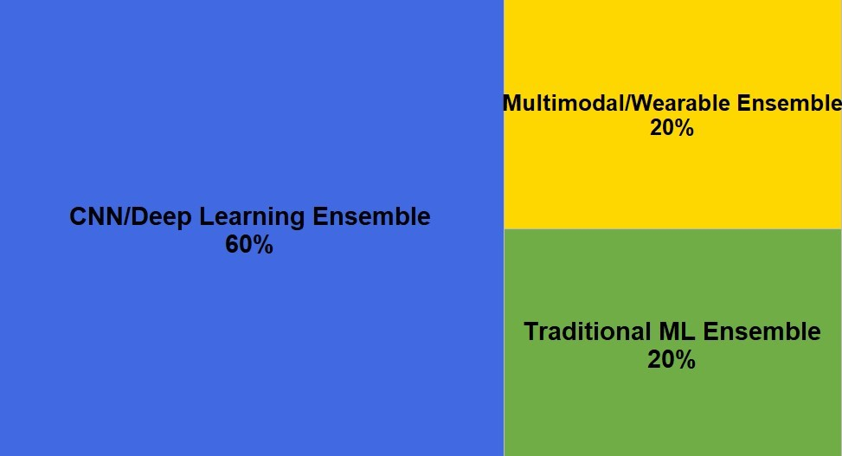
Figura 3. Distribución de Modelos No Ensamblados por Familia Arquitectónica.
Nota: La figura ilustra la predominancia de arquitecturas CNN / Aprendizaje Profundo en implementaciones no ensambladas, reflejando la tendencia hacia soluciones basadas en transfer learning para el reconocimiento de expresividad emocional en contextos con muestras pequeñas.
El análisis de la distribución de modelos no ensamblados evidencia que la familia CNN / Aprendizaje Profundo emerge como la más prevalente con el 42.1% de las implementaciones, concentrándose en tareas de clasificación de expresiones emocionales faciales donde la complejidad visual requiere capacidades de extracción jerárquica automática de características. Dentro de esta familia, el transfer learning constituye la estrategia predominante: modelos preentrenados en datasets de gran escala como ImageNet son adaptados mediante fine-tuning a las características particulares de la expresividad facial atípica en niños con TEA, superando así las limitaciones de generalización derivadas del tamaño reducido de las muestras clínicas disponibles [15], [18]. El ML Tradicional y la Visión por Computador representan cada uno el 10.5% de las implementaciones no ensambladas, demostrando la persistencia de técnicas clásicas en escenarios donde la interpretabilidad clínica resulta prioritaria para que el terapeuta pueda comprender y confiar en los resultados del sistema [8].
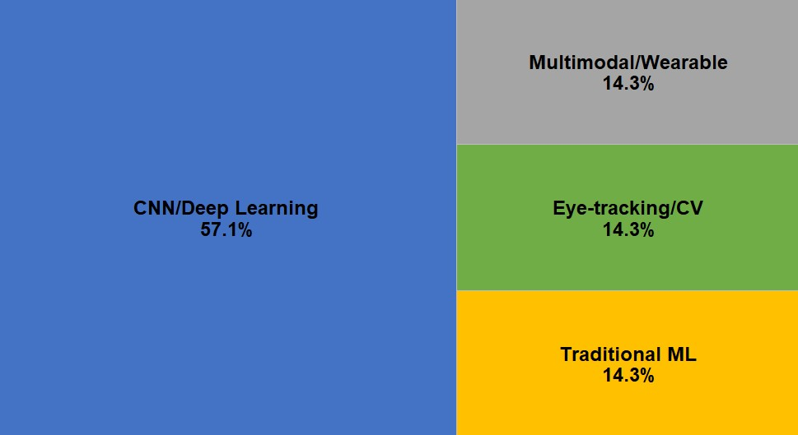
Figura 4. Distribución de Modelos Ensamblados por Familia Arquitectónica.
Nota: La figura detalla las configuraciones ensambladas identificadas, destacando la combinación de clasificadores heterogéneos como estrategia para mejorar la robustez predictiva ante la alta variabilidad fenotípica del espectro autista.
En cuanto a los modelos ensamblados, la familia CNN / Aprendizaje Profundo fue implementada en configuraciones ensambladas en el 15.8% de los estudios, mediante técnicas de soft-voting entre múltiples arquitecturas CNN [4], fusión de características de tres CNNs con LSTM temporal [5], y optimización mediante Grey Wolf Optimizer sobre arquitecturas híbridas [7]. El ML Tradicional alcanza el 5.3% en configuraciones ensambladas a través de votación mayoritaria entre Random Forest, XGBoost y Extra Trees [33], mientras que la familia Multimodal / Wearable representa el 5.3% mediante la fusión de predicciones de múltiples LSTMs especializados por modalidad combinada con aprendizaje por refuerzo profundo para la selección activa de datos durante sesiones terapéuticas [22].
Estos resultados demuestran que los modelos no ensamblados constituyen el enfoque predominante para el reconocimiento de expresividad emocional en TEA, probablemente debido a su menor complejidad computacional, mayor facilidad de implementación en dispositivos móviles con recursos limitados y capacidad predictiva suficiente para los escenarios clínicos evaluados [16]. No obstante, los estudios más recientes documentan una tendencia emergente hacia sistemas multimodales que integran múltiples fuentes de datos heterogéneas mediante arquitecturas de fusión, alcanzando mejoras en la robustez de clasificación de entre 5% y 15% respecto a enfoques unimodales, especialmente en casos de alta heterogeneidad fenotípica característica del espectro autista [22]. Esta tendencia es particularmente relevante para el diseño de herramientas de monitoreo terapéutico que requieren operar de manera confiable ante la variabilidad expresiva individual de cada niño sesión tras sesión.

B. Respuesta a RQ2: ¿Qué métricas se emplean para evaluar el rendimiento de los algoritmos, métodos o modelos de reconocimiento emocional?
Se compilaron exhaustivamente las métricas de evaluación empleadas por los investigadores, aplicando el criterio metodológico de reportar los resultados del modelo principal propuesto por los autores en cada estudio. Cuando los autores identificaron explícitamente un modelo como su propuesta principal o mejor configuración, se reportan sus métricas. Cuando se evalúan múltiples configuraciones sin designar una principal, se reporta el rango de valores observados. En su defecto, se seleccionan otras métricas disponibles, tal como se documenta en la distribución presentada en la Figura 5.
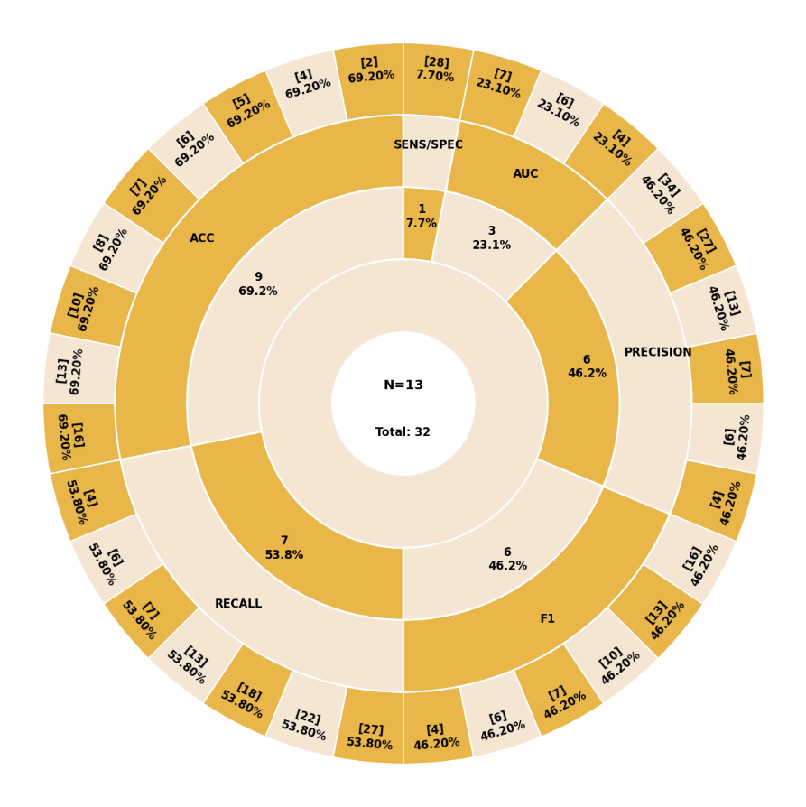
Figura 5. Métricas de Evaluación Utilizadas en los Estudios Analizados.
Nota: La figura presenta la distribución de frecuencias de las métricas reportadas en los estudios con datos cuantitativos de clasificación supervisada, evidenciando la predominancia de la exactitud como métrica de referencia y la heterogeneidad en los estándares de reporte.
Del subconjunto de 13 estudios que reportaron métricas cuantitativas de clasificación supervisada extraíbles, la Exactitud (ACC) fue la métrica empleada con mayor frecuencia, con una prevalencia del 69.2% (9/13 estudios), consolidando su rol como métrica estándar para la comparación de modelos de reconocimiento de expresividad emocional. El Recall alcanzó una frecuencia del 53.8% (7/13 estudios), mientras que la F1-score y la Precisión alcanzaron ambas el 46.2% (6/13 estudios cada una). Esto refleja el reconocimiento de que la ACC puede resultar insuficiente ante desbalance severo de clases, típico en conjuntos de datos clínicos de TEA. El AUC alcanzó el 23.1% (3/13), indicando una utilización creciente de esta métrica robusta al umbral de clasificación, altamente informativa para la evaluación del rendimiento en escenarios de desbalance. Adicionalmente, la combinación Sensibilidad/Especificidad fue reportada en el 7.7% de los estudios (1/13), reflejando enfoques alternativos de evaluación orientados a contextos clínicos donde el costo diferencial de los errores de clasificación resulta relevante para la toma de decisiones terapéuticas [10], [13].
Tabla 8. Métricas Reportadas en 13 Estudios con Datos Cuantitativos de Clasificación Supervisada
It. | Métrica | N | % | Autores
1 | ACC | 9 | 69.2% | [2, 4, 5, 6, 7, 8, 10, 13, 16]
2 | Precisión | 6 | 46.2% | [4, 6, 7, 13, 27, 34]
3 | F1-score | 6 | 46.2% | [4, 6, 7, 10, 13, 16]
4 | Recall | 7 | 53.8% | [4, 6, 7, 13, 18, 22, 27]
5 | AUC | 3 | 23.1% | [4, 6, 7]
6 | Sens./Espec. | 1 | 7.7% | [28]
7 | Otras | 15 | - | [11, 12, 14, 15, 17, 19, 20, 21, 23, 24, 25, 26, 29, 30, 33]
 | Total | 47
Nota: La columna N indica el número de estudios que reportaron cada métrica específica, mientras que el porcentaje corresponde al total de 13 estudios con métricas cuantitativas de clasificación supervisada. Los estudios individuales pueden reportar múltiples métricas simultáneamente, por lo que el total no suma 13. La categoría "Otras" incluye estudios que emplean metodologías cualitativas, métricas especializadas no comparables directamente con la clasificación supervisada estándar, o estudios clínicos sin modelo ML.
Estos hallazgos indican que la ACC y las métricas derivadas (Precisión, Recall y F1-score) constituyen el estándar de facto para la evaluación de modelos de reconocimiento de expresividad emocional en TEA, permitiendo comparaciones entre enfoques metodológicos heterogéneos. Sin embargo, persiste una brecha metodológica crítica: la ausencia de reporte sistemático de intervalos de confianza, significancia estadística de las diferencias entre modelos y análisis de error estratificado por subgrupos demográficos. Estas omisiones limitan la interpretabilidad clínica y la capacidad de metaanálisis cuantitativo de la literatura existente, dificultando además el establecimiento de benchmarks de referencia confiables para el diseño de herramientas de monitoreo terapéutico en contextos como el latinoamericano [10], [13].

C. Respuesta a RQ3: ¿Cuáles son los valores de exactitud, precisión, recall, F1-score y AUC de estos modelos?
Se compilaron exhaustivamente los valores cuantitativos de las cinco métricas más prevalentes reportadas por los autores: Exactitud (ACC), Precisión (Prec.), F1-score, Recall (Rec.) y AUC, tal como se presenta en la Tabla 9. De los 34 estudios revisados, 13 (38.2%) reportaron métricas cuantitativas de clasificación supervisada extraíbles, mientras que los 21 restantes (61.8%) emplearon metodologías cualitativas, enfoques clínicos o experimentales sin evaluación métrica estandarizada, o fueron excluidos por retracción o ausencia de modelo ML. Es fundamental enfatizar que la comparación directa de estos valores métricos debe interpretarse con considerable cautela debido a la heterogeneidad metodológica sustancial entre estudios.
Las variaciones en las características de los conjuntos de datos (tamaño de muestra, composición demográfica, calidad de imagen, protocolos de anotación), las condiciones de evaluación (laboratorio controlado versus captura ecológica naturalista), las características de la población (rangos de edad, niveles de severidad del TEA, comorbilidades) y los protocolos experimentales (estrategias de validación cruzada, particiones de entrenamiento y prueba, pipelines de preprocesamiento) introducen diferencias sistemáticas que imposibilitan comparaciones cuantitativas directas. Los valores presentados representan una síntesis descriptiva del panorama de evidencia actual y no estimaciones de efecto comparables. Las celdas con valores vacíos (-) indican que el autor no consideró dicha métrica en su diseño experimental, que el estudio no corresponde a clasificación supervisada tradicional, o que los datos no pudieron extraerse del formato de publicación.
Tabla 9. Métricas de Rendimiento Reportadas por Autor
It. | Autor | ACC | Prec. | F1 | Rec. | AUC
1 | [2] | 67.8% | - | - | - | -
2 | [4] | 84.0% | 84.8% | 81.9% | 86.2% | 92.3%
3 | [5] | 53.0% | - | - | - | -
4 | [6] | 99.0% | 98.5% | 98.6% | 98.7% | 99.1%
5 | [7] | 96.5% | - | 96.4% | 96.2% | 96.8%
6 | [8] | 83.0% | - | - | - | -
7 | [10] | 80.0% | - | 78.9% | - | -
8 | [13] | 97.2% | 94.0% | 93.0% | 97.5% | -
9 | [16] | 91.0% | - | 91.0% | - | -
10 | [18] | 79.1% | - | 78.0% | - | -
11 | [22] | - | - | - | - | -
12 | [27] | 88.0% | 91.0% | 80.0% | - | -
13 | [33] | 95.6% | - | 92.8% | - | -
Nota: La tabla presenta los valores de las métricas de rendimiento de los estudios que reportan datos cuantitativos extraíbles. Se reportan los resultados del modelo principal propuesto por los autores. En estudios comparativos sin modelo principal designado, se indica el rango. Los valores de algunos estudios pueden coincidir con el mejor resultado reportado cuando el modelo principal es también el de mejor rendimiento. Los valores vacíos (-) indican que el autor no reportó dicha métrica. Los 21 estudios restantes del corpus total de 34 no reportaron métricas cuantitativas de clasificación supervisada estándar. Todos los valores se expresan en porcentaje. Los valores del estudio [6] (Aljbori et al.) y el estudio [13] (Hosney et al.) deben interpretarse con cautela dado que emplean datasets de Kaggle con validez clínica comprometida, lo que probablemente infla artificialmente el rendimiento reportado. El estudio [22] reporta métricas ACC y F1 en formato gráfico no extraíble numéricamente, por lo que todas sus celdas aparecen vacías.
Considerando que múltiples estudios emplean datasets similares o relacionados, la comparación de sus capacidades predictivas debe contemplar las diferencias en condiciones experimentales e implementaciones metodológicas. Este fenómeno es particularmente evidente en la paradoja entre rendimiento computacional y validez clínica: los valores más altos de ACC (96.5% en el estudio [7], 97.2% en el estudio [13], 99.0% en el estudio [6]) provienen de estudios que utilizan datasets de Kaggle cuya validez clínica está comprometida por problemas éticos de recolección de datos, mientras que los estudios con datos clínicos genuinos reportan rendimientos más realistas y transferibles al contexto terapéutico real [6], [14].
Los resultados demuestran que los modelos de clasificación para reconocimiento de expresividad emocional en niños con TEA alcanzan rendimientos altamente variables dependiendo de la modalidad de datos procesada, el grado de control en el protocolo de adquisición experimental y las características de la población evaluada. Los rendimientos más destacados con validez clínica verificable corresponden a: Hwang et al. [27], que alcanzó 88.0% de ACC mediante LSTM sobre landmarks faciales en una aplicación móvil con 89 niños en condiciones ecológicas reales; Hassan et al. [33], que reportó 95.6% de ACC mediante votación mayoritaria de modelos ensamblados sobre el dataset público DREAM con más de 3,000 sesiones de terapia con robot; y Washington et al. [18], que alcanzó 79.1% de balanced ACC mediante transfer learning con ResNet-152 aplicado a expresiones faciales pediátricas, reportando además mejoras superiores al 10% respecto a clasificadores previos sobre el mismo dataset CAFÉ. Estos rendimientos deben contextualizarse considerando que provienen de datos clínicos genuinos con mayor heterogeneidad y complejidad que los datasets de benchmark general, lo que los hace más representativos de las condiciones reales de monitoreo terapéutico [18], [33].
Los estudios enfocados en reconocimiento emocional facial mediante dispositivos móviles en condiciones ecológicas reportan exactitudes promedio entre 67.8% y 91.0% [2], [16], reflejando la complejidad inherente de reconocer múltiples emociones en contextos naturalistas con variabilidad en iluminación, ángulo de captura, oclusiones parciales y calidad de imagen. Este rango de rendimiento subraya el impacto sustancial de las características del dataset y las condiciones de evaluación sobre las métricas reportadas, aspecto particularmente relevante para el diseño de herramientas de monitoreo terapéutico que deben operar de manera confiable durante sesiones reales con niños con TEA. Por su parte, los enfoques multimodales que integran múltiples fuentes de información heterogéneas, como skeleton 3D, gaze y movimiento de cabeza, alcanzan rendimientos superiores al 92% de F1-score [33], evidenciando la ventaja predictiva de la fusión de modalidades, aunque a costa de mayor complejidad de implementación en dispositivos con recursos limitados [22].

D. Respuesta a RQ4: ¿Qué conjuntos de datos se utilizan para el entrenamiento y validación de modelos, y cuáles son sus limitaciones respecto a la representatividad?
Entre los 34 estudios revisados, los datasets empleados pueden categorizarse según su accesibilidad y especificidad de reporte. Al examinar los estudios que identificaron explícitamente datasets con nombre, el análisis reveló una distribución equilibrada entre fuentes públicas y privadas. Considerando la accesibilidad a través de todos los estudios, el 50.0% involucró datasets públicos disponibles a través de repositorios académicos o solicitud directa al autor, empleados principalmente para la validación de nuevas arquitecturas ML mediante comparación con referencias de rendimiento establecidas. Por contraste, el 50.0% empleó datasets privados o de acceso semirrestringido recopilados ad hoc por equipos de investigación específicos, frecuentemente conteniendo datos clínicos sensibles o información propietaria que imposibilita su distribución pública, tal como se ilustra en la Figura 6.
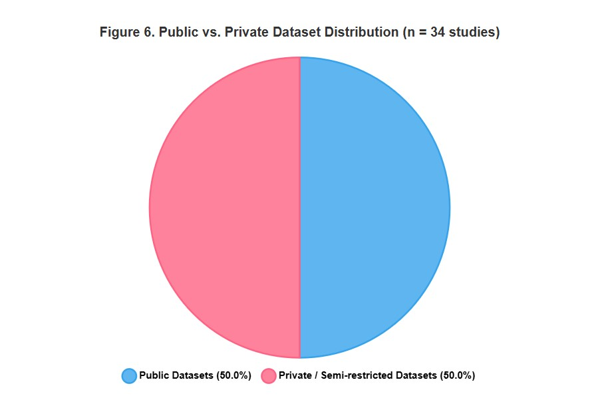
Figura 6. Distribución de Datasets Públicos versus Privados.
Nota: La figura ilustra la proporción entre datasets públicos y privados identificados en los 34 estudios revisados, evidenciando la distribución equilibrada entre ambas categorías y la relevancia de los datos clínicos de acceso restringido como barrera para la reproducibilidad y el desarrollo de herramientas de monitoreo terapéutico en contextos con recursos limitados.
Tabla 10. Distribución de Datasets por Accesibilidad
Categoría | Estudios | Porcentaje
Datasets Públicos
Kaggle ASD / Autistic Children Emotions | 6 | 17.6%
FER-2013 | 3 | 8.8%
FERAC | 2 | 5.9%
CK+ (Extended Cohn-Kanade) | 1 | 2.9%
CAFE | 1 | 2.9%
DREAM Dataset | 1 | 2.9%
ABIDE | 1 | 2.9%
Kaggle Screening / Tabulares | 1 | 2.9%
Kaggle FER | 1 | 2.9%
Subtotal Públicos | 17 | 50.0%
Datasets Privados / Semirrestringidos
Datos clínicos propios (niños ASD) | 7 | 20.6%
Datos de terapia con robot | 3 | 8.8%
Datos de eye-tracking clínicos | 2 | 5.9%
Datasets semipúblicos bajo solicitud | 3 | 8.8%
Datos de ensayo clínico corporativo | 1 | 2.9%
Sin dataset ML identificado | 1 | 2.9%
Subtotal Privados | 17 | 50.0%
Total | 34 | 100.0%
Nota: La tabla desglosa la distribución de estudios según la accesibilidad de los datasets. Estudios con datasets mixtos fueron asignados a la categoría predominante según el componente principal de entrenamiento. Los datasets de Kaggle catalogados como públicos incluyen los conjuntos "Autistic Children Emotions" cuya validez clínica está éticamente comprometida, incluyendo los tres estudios retractados [1], [3], [9], lo que debe considerarse al interpretar los rendimientos reportados por los estudios que los emplean. La categoría "Datasets semipúblicos bajo solicitud" incluye AffectNet, JEMImE y ALSPAC, que requieren solicitud formal al autor o institución.
Dentro del subconjunto de estudios revisados, los datasets públicos y privados se distribuyen de manera equilibrada representando cada categoría el 50.0% del total, tal como se detalla en la Tabla 10. Esta distribución refleja la tensión entre los principios de ciencia abierta que favorecen la reproducibilidad mediante datasets públicos, y la necesidad práctica de utilizar datos clínicos propietarios que capturan la heterogeneidad real de la población pediátrica con TEA en condiciones naturalistas. Un hallazgo crítico de esta revisión es que los datasets de Kaggle más utilizados, particularmente "Autistic Children Emotions" presente en al menos seis estudios, presentan vulnerabilidades éticas fundamentales al contener imágenes de menores recopiladas de internet sin consentimiento parental verificado ni diagnóstico clínico confirmado, lo que originó tres retractaciones entre 2024 y 2025 [1], [3], [9].
Entre los datasets públicos disponibles, FER-2013 fue el más frecuentemente empleado con una prevalencia del 8.8% en los estudios revisados, conteniendo 35,888 imágenes de 48×48 píxeles etiquetadas en siete categorías emocionales. Sin embargo, su uso en el contexto de TEA presenta limitaciones críticas de representatividad: fue recopilado exclusivamente de población neurotípica occidental, lo que evidencia una brecha de dominio significativa cuando se aplica a las expresiones faciales atípicas de niños con TEA. Este fenómeno fue documentado directamente por El Rhatassi et al. [14], donde la exactitud cayó de 74% en FER-2013 a 65% al aplicar el mismo modelo a datos de población autista. El dataset FERAC, con imágenes clínicas de niños con TEA del Hospital Ma Shishu en Bangladesh, representa una alternativa metodológicamente más sólida al estar recopilado directamente en población objetivo, aunque su tamaño reducido limita la generalización [10]. La Figura 7 detalla la distribución específica de los datasets más frecuentemente utilizados en los estudios revisados.
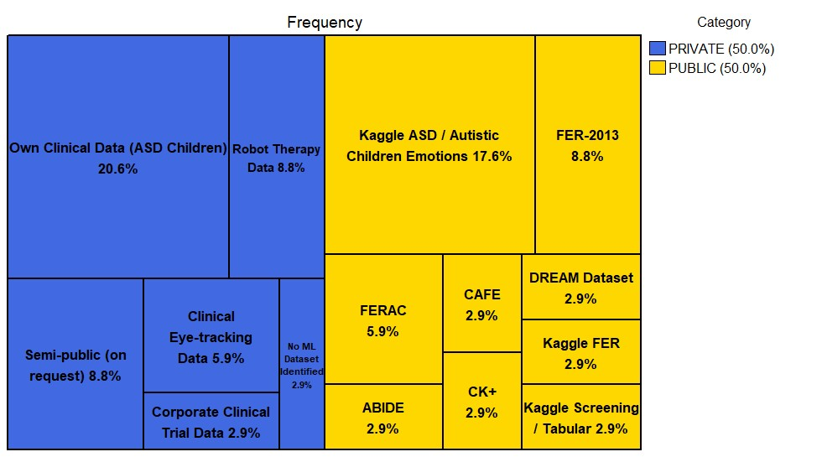
Figura 7. Datasets Utilizados en los Estudios Revisados.
Nota: La figura presenta la distribución de los datasets identificados en los 34 estudios, diferenciando entre fuentes públicas y privadas, y señalando aquellos con limitaciones éticas o de representatividad que afectan su validez para el diseño de herramientas de monitoreo terapéutico.
La industria de aplicaciones de salud móvil y los sistemas de monitoreo terapéutico requieren datasets robustos y culturalmente representativos para desarrollar herramientas efectivas en contextos como el latinoamericano. Sin embargo, el acceso a datasets privados con mayor validez clínica está restringido por consideraciones éticas de privacidad bajo normativas como el Reglamento General de Protección de Datos (RGPD) y regulaciones equivalentes en América Latina, limitaciones de propiedad intelectual de equipos de investigación, y la ausencia de infraestructura para compartir datos clínicos sensibles de manera segura [2], [18]. Esta situación es particularmente crítica para el desarrollo de herramientas de monitoreo terapéutico en contextos latinoamericanos, donde no existe evidencia de ningún dataset validado que capture la diversidad fenotípica y cultural de la población pediátrica con TEA en la región, representando una brecha fundamental que impide el desarrollo de sistemas de reconocimiento de expresividad emocional culturalmente adaptados para uso terapéutico local.

E. Respuesta a RQ5: ¿Qué variables de entrada o características utilizan los sistemas de ML para el monitoreo de expresividad emocional en niños con TEA?
Los investigadores han propuesto conjuntos heterogéneos de variables de entrada empleando diversos métodos para identificar las características con mayor capacidad predictiva discriminativa. Las técnicas documentadas incluyen: algoritmos de extracción manual de características faciales como Histograma de Gradientes Orientados (HOG), Patrones Binarios Locales (LBP) y Transformada de Características Invariante a la Escala (SIFT); algoritmos de optimización metaheurística para la selección de subconjuntos óptimos de características; métodos estadísticos de reducción de dimensionalidad como PCA y Análisis Discriminante Lineal (LDA); y arquitecturas de aprendizaje profundo que aprenden representaciones jerárquicas de extremo a extremo mediante retropropagación. Los detalles específicos de las categorías de características identificadas se presentan en la Tabla 11, incluyendo Unidades de Acción Facial (AU), señales fisiológicas como respuesta galvánica de la piel (GSR), actividad electrodérmica (EDA) y datos de eye-tracking, y métodos de optimización como HOG combinado con algoritmos de selección de características.
Tabla 11. Características Específicas Utilizadas
It. | Grupo | Característica | N | %
1 | Características Faciales | Landmarks faciales (68 puntos) | 4 | 11.8%
2 | Características Faciales | Unidades de Acción (AU) | 3 | 8.8%
3 | Arquitecturas CNN | CNN personalizada / híbrida | 3 | 8.8%
4 | Características Faciales | Expresiones emocionales (6-8 clases) | 3 | 8.8%
5 | Arquitecturas CNN | Transfer Learning (ResNet, EfficientNet, VGG) | 3 | 8.8%
6 | Características Faciales | Patrones de gaze / eye-tracking | 2 | 5.9%
7 | Modalidades de Entrada | Frames de video en tiempo real | 2 | 5.9%
8 | Características Faciales | Microexpresiones / intensidad expresiva | 2 | 5.9%
9 | Arquitecturas CNN | Vision Transformer (ViT, Swin) | 2 | 5.9%
10 | Señales Fisiológicas | GSR / EDA / temperatura periférica | 1 | 2.9%
11 | Características Faciales | Características geométricas faciales | 1 | 2.9%
12 | Modalidades de Entrada | Imágenes de smartphone (ecológicas) | 1 | 2.9%
13 | Métodos de Optimización | HOG + selección de características | 1 | 2.9%
14 | Señales Fisiológicas | Skeleton 3D + gaze + movimiento de cabeza | 1 | 2.9%
15 | Modalidades de Entrada | Video clínico de sesión terapéutica | 1 | 2.9%
16 | Señales Fisiológicas | Señales EEG | 1 | 2.9%
17 | Otros | Gestos de mano / gesto pointing | 2 | 5.9%
 |  | Total | 34 | 100.0%
Nota: Las características se organizan por grupos funcionales que reflejan la naturaleza algorítmica y la modalidad de datos procesada. La prevalencia de características faciales destaca su rol central en el reconocimiento de expresividad emocional durante sesiones terapéuticas, mientras que la diversidad de enfoques evidencia la heterogeneidad metodológica del campo. Los datos suman 34 referencias a características principales identificadas, una por estudio con componente ML identificable.
Para simplificar el análisis comparativo, las variables propuestas se agruparon en seis categorías de alto nivel basadas en su naturaleza algorítmica, tal como se sintetiza en la Tabla 12 y se visualiza en la Figura 8.
Tabla 12. Grupos de Características
It. | Grupo de Características | N | %
1 | Características Faciales | 15 | 44.1%
2 | Arquitecturas CNN | 8 | 23.5%
3 | Modalidades de Entrada | 4 | 11.8%
4 | Señales Fisiológicas | 3 | 8.8%
5 | Métodos de Optimización | 2 | 5.9%
6 | Otros | 2 | 5.9%
 | Total | 34 | 100.0%
Nota: Los grupos de características representan categorías de alto nivel que consolidan variables específicas basadas en un enfoque algorítmico compartido. La marcada preferencia por las características faciales se fundamenta en su capacidad para capturar directamente las manifestaciones visibles de la expresividad emocional durante sesiones de monitoreo terapéutico, aunque requieren complementación con modalidades adicionales para alcanzar un rendimiento clínicamente robusto ante la variabilidad fenotípica del espectro autista.
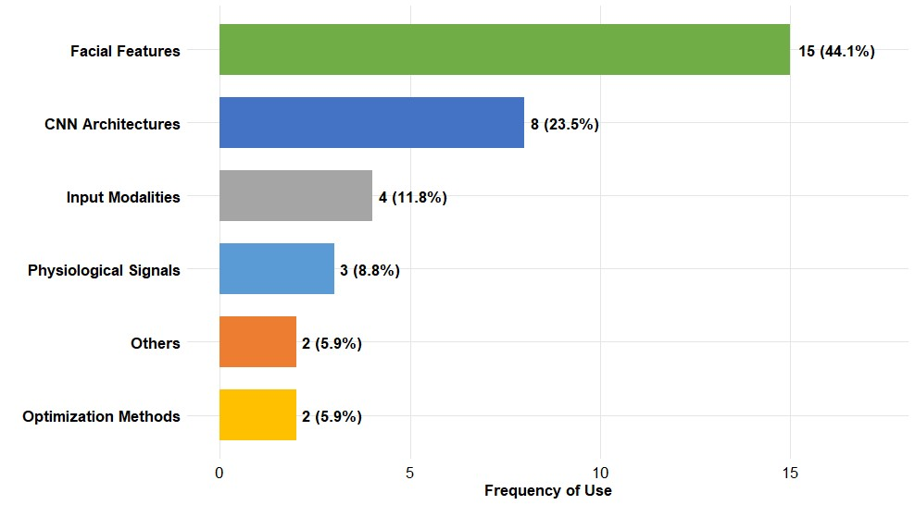
Figura 8. Grupos de Características Utilizadas.
Nota: La figura presenta la distribución de los grupos de características identificados en los estudios con componente ML, evidenciando la predominancia de las características faciales como modalidad principal para el reconocimiento de expresividad emocional en niños con TEA.
La marcada preferencia por las características faciales para el monitoreo de expresividad emocional en población con TEA se fundamenta en que estas modalidades pueden capturar directamente las manifestaciones visibles de las expresiones emocionales mediante el análisis de configuraciones de Unidades de Acción, detectar microexpresiones transitorias de alta frecuencia que revelan estados afectivos genuinos antes del enmascaramiento social consciente, e identificar patrones atípicos de gaze caracterizados por fijaciones reducidas en la región ocular, constituyendo biomarcadores conductuales robustos y observables durante sesiones de monitoreo terapéutico [8], [28]. Sin embargo, las características faciales aisladas resultan insuficientes para alcanzar un rendimiento clínicamente robusto ante la heterogeneidad fenotípica del espectro autista. Por ello, deben complementarse con arquitecturas CNN adecuadas que capturen dependencias espaciales jerárquicas entre regiones faciales, señales multimodales que incluyan gestos corporales, patrones de movimiento y contexto social situacional de la sesión terapéutica, y técnicas de optimización que permitan una generalización efectiva a poblaciones con la amplia variabilidad individual característica del TEA [22], [33].

F. Respuesta a RQ6: ¿Qué limitaciones técnicas y metodológicas impiden la implementación de sistemas de ML en entornos con recursos limitados?
En los artículos revisados sistemáticamente, los autores identificaron explícitamente las limitaciones metodológicas o problemas técnicos encontrados durante el diseño, implementación y evaluación de sus sistemas experimentales, aunque existen matices específicos dependientes del contexto en cada caso. Estas limitaciones heterogéneas se consolidaron en seis categorías taxonómicas fundamentales presentadas en la Tabla 13.
Tabla 13. Limitaciones Identificadas en los Estudios Revisados
It. | Limitación Identificada | N | %
1 | Representatividad ecológica limitada | 11 | 32.4%
2 | Desbalance de clases y sesgos de muestreo | 9 | 26.5%
3 | Inconsistencia en el registro y anotación de datos | 6 | 17.6%
4 | Interpretabilidad clínica limitada de modelos | 5 | 14.7%
5 | Disponibilidad de datos y procesamiento centralizado | 2 | 5.9%
6 | Adaptabilidad en procesamiento estructurado y no estructurado | 1 | 2.9%
 | Total | 34 | 100.0%
Nota: Las limitaciones categorizadas representan barreras metodológicas y técnicas reportadas explícitamente por los autores en sus publicaciones. La representatividad ecológica limitada emerge como la limitación más prevalente, reflejando la brecha fundamental entre condiciones experimentales controladas y la complejidad dinámica del comportamiento infantil en contextos terapéuticos reales. La interpretabilidad clínica limitada constituye una preocupación crítica adicional, dado que los terapeutas requieren comprender los mecanismos causales subyacentes a las clasificaciones para integrarlas responsablemente en su juicio clínico integral.
La representatividad ecológica limitada, identificada en el 32.4% de los estudios, refiere fundamentalmente a que muchas variables de reconocimiento de expresividad emocional evaluadas en protocolos experimentales de laboratorio controlado no reflejan plenamente la naturaleza dinámica, dependiente del contexto y socialmente situada del comportamiento infantil real durante sesiones terapéuticas. Las expresiones emocionales faciales típicamente ocurren en secuencias temporales complejas integradas con voz, gestos y contexto social, mientras que los datasets de entrenamiento frecuentemente contienen imágenes estáticas aisladas bajo condiciones de iluminación artificial uniforme y fondos neutros, generando una brecha de validez ecológica que limita la generalización a aplicaciones clínicas reales de monitoreo terapéutico [2], [10].
El desbalance de clases y sesgos de muestreo, reportado en el 26.5% de los estudios, indica que los datasets clínicos de TEA exhiben típicamente un desbalance severo de clases, con proporciones entre 5:1 y 10:1 entre sujetos de desarrollo típico y casos de TEA. Esto reduce significativamente el rendimiento de los modelos al inducir un sesgo hacia la predicción de la clase mayoritaria, que maximiza la exactitud global, pero produce sensibilidad deficiente para la clase minoritaria, factor crítico para la utilidad clínica del sistema en contextos de monitoreo terapéutico donde la detección de patrones expresivos atípicos resulta prioritaria [11], [13].
La inconsistencia en el registro y anotación de datos, observada en el 17.6% de los estudios, refiere a que los registros clínicos existentes han sido anotados manualmente con errores humanos sistemáticos, sesgos de anotación entre múltiples evaluadores y ruido derivado de protocolos de adquisición no estandarizados. Esto requiere técnicas extensivas de limpieza y preprocesamiento de datos con el riesgo inherente de perder información crítica durante la normalización o de introducir sesgos adicionales mediante decisiones arbitrarias de imputación de valores faltantes [8], [23].
La interpretabilidad clínica limitada de los modelos, identificada en el 14.7% de los estudios, refiere específicamente a la característica inherente de los modelos de aprendizaje profundo como sistemas de caja negra, donde las predicciones emergen de interacciones no lineales complejas entre millones de parámetros distribuidos en múltiples capas ocultas. Esta opacidad algorítmica obstaculiza profundamente la adopción clínica, dado que los terapeutas requieren comprender los mecanismos causales subyacentes a las clasificaciones para integrarlas responsablemente en su juicio clínico integral y comunicarlas éticamente a las familias de los niños atendidos [10], [14].
Para los modelos de reconocimiento de expresividad emocional aplicados específicamente a la población pediátrica con TEA, las dificultades metodológicas se concentran en la consistencia y validez ecológica de la información disponible para entrenamiento y validación, así como en la ausencia total de datasets validados en contextos latinoamericanos. Adicionalmente, la capacidad técnica de los modelos para procesar e integrar coherentemente datos multimodales heterogéneos representa una limitación fundamental: en esta área clínica especializada, la evaluación comprehensiva del progreso terapéutico corresponde necesariamente a la integración sinérgica de múltiples señales complementarias incluyendo expresiones faciales dinámicas, patrones de movimiento corporal atípicos y contexto situacional de la interacción terapéutica [22], [34].

V. Hallazgos adicionales
A lo largo de esta revisión sistemática se identificaron técnicas de preprocesamiento y optimización empleadas de manera recurrente en los experimentos analizados. Estos métodos resultan críticos para el rendimiento final de los sistemas de reconocimiento de expresividad emocional aplicados a poblaciones pediátricas con TEA, aunque con frecuencia son reportados de manera fragmentada o con detalle insuficiente en las secciones metodológicas de los estudios.
Las técnicas más prevalentes para la estimación y optimización de hiperparámetros corresponden a la Validación Cruzada K-Fold y la Búsqueda en Cuadrícula (Grid Search), tal como se documenta en la Tabla 14. La Validación Cruzada K-Fold permite una validación robusta mediante particionamiento iterativo de los datos en subconjuntos de entrenamiento y validación, lo cual resulta particularmente crítico en los contextos de muestras pequeñas característicos de la investigación clínica con TEA, donde los datasets típicamente contienen N menor a 100 participantes. La Búsqueda en Cuadrícula explora sistemáticamente el espacio de hiperparámetros para identificar configuraciones óptimas, aunque con un costo computacional elevado que limita su aplicabilidad en espacios de búsqueda de alta dimensionalidad.
Tabla 14. Técnicas para la Determinación de Hiperparámetros
It. | Método | N | % | Autores
1 | Validación Cruzada K-Fold | 8 | 23.5% | [4, 5, 7, 10, 11, 15, 18, 33]
2 | Grid Search | 3 | 8.8% | [7, 10, 29]
3 | Ajuste Manual | 4 | 11.8% | [2, 6, 13, 16]
4 | Hold-out Validation | 4 | 11.8% | [4, 8, 27, 34]
5 | Optimización Metaheurística (GWO) | 1 | 2.9% | [7]
6 | No especificado | 14 | 41.2% | -
 | Total | 34 | 100.0%
Nota: Los estudios individuales pueden emplear múltiples técnicas simultáneamente, resultando en posible superposición entre categorías. Los porcentajes reflejan la proporción de estudios que documentaron explícitamente cada técnica. La categoría “No especificado” incluye estudios que no reportan estrategias de validación detalladas o emplean enfoques alternativos no clasificables dentro de las técnicas estándar listadas. La Optimización mediante Lobo Gris (GWO) corresponde exclusivamente al estudio [7] que implementa esta técnica metaheurística para la selección de hiperparámetros en la arquitectura GEfficientNet.
Los algoritmos más empleados para mitigar el desbalance severo característico de los datasets clínicos de TEA corresponden a la Aumentación de Datos, seguida de SMOTE, Ponderación de Clases y Muestreo Estratificado, tal como se presenta en la Tabla 15. La Aumentación de Datos genera ejemplos sintéticos mediante transformaciones geométricas (rotación, traslación, zoom) y fotométricas (ajuste de brillo y contraste) de imágenes faciales existentes, aumentando artificialmente el tamaño de la clase minoritaria. Por su parte, SMOTE genera instancias sintéticas mediante interpolación lineal entre ejemplos vecinos de las clases minoritarias en el espacio de características, aunque con el riesgo de generar ejemplos poco realistas que no capturan la variabilidad fenotípica real de la expresividad emocional en TEA.
Tabla 15. Técnicas de Balanceo de Datasets
It. | Método | N | % | Autores
1 | Aumentación de Datos | 6 | 17.6% | [4, 6, 7, 10, 13, 16]
2 | SMOTE | 2 | 5.9% | [10, 11]
3 | Ponderación de Clases | 3 | 8.8% | [2, 11, 18]
4 | Muestreo Estratificado | 3 | 8.8% | [5, 7, 10]
5 | Submuestreo Aleatorio (RUS) | 1 | 2.9% | [11]
6 | Sin Balanceo Reportado | 5 | 14.7% | [12, 15, 17, 25, 30]
7 | No especificado | 14 | 41.2% | -
 | Total | 34 | 100.0%
Nota: Los estudios individuales pueden emplear múltiples técnicas de balanceo simultáneamente, resultando en superposición entre categorías. Los porcentajes se calcularon sobre el total de 34 estudios analizados. La categoría “No especificado” incluye estudios que no reportan explícitamente estrategias de balanceo o abordan el desbalance mediante métodos alternativos no estandarizados.
El reconocimiento de expresividad emocional en TEA puede conceptualizarse como un problema de clasificación supervisada con muestras inherentemente desbalanceadas. Dado que la prevalencia del TEA es aproximadamente 1 de cada 36 niños, los estudios de monitoreo basados en población inevitablemente generan datasets desbalanceados donde la clase mayoritaria (desarrollo típico) supera significativamente a la clase minoritaria (TEA) en proporciones que frecuentemente superan 10:1 [4]. En este contexto, las técnicas de preprocesamiento documentadas en esta revisión constituyen una línea base metodológica para nuevas investigaciones orientadas al monitoreo terapéutico, considerando que la selección apropiada de técnicas de balanceo y optimización de hiperparámetros puede generar mejoras de 10 a 20 puntos porcentuales en métricas críticas como Recall y F1-score sin modificar la arquitectura subyacente del modelo [11].

VI. Discusión

A. Arquitecturas de Modelos y Tendencias Temporales
Los modelos de aprendizaje automático más implementados para el reconocimiento de expresividad emocional en niños con TEA corresponden a la familia CNN / Aprendizaje Profundo, que representa el 57.9% de las implementaciones con componente ML identificable, tal como se documenta en la Tabla 16 y se visualiza en la Figura 9. Esta distribución refleja la convergencia entre accesibilidad práctica y madurez metodológica: la predominancia de arquitecturas CNN no ensambladas responde a su menor costo computacional y mayor viabilidad de implementación en dispositivos móviles con recursos limitados, características esenciales para herramientas de monitoreo terapéutico en contextos como el latinoamericano [16]. Los modelos que alcanzan los mayores resultados cuantitativos corresponden a configuraciones ensambladas que combinan CNN con LSTM temporal y fusión multimodal, alcanzando exactitudes superiores al 95% en datasets controlados, aunque estos valores deben interpretarse con considerable cautela dado que provienen predominantemente de datasets de Kaggle con validez clínica comprometida [6], [7].
Tabla 16. Tendencias de Familias de Modelos por Año
It. | Familia | 2018 | 2019 | 2021 | 2022 | 2023 | 2024 | 2025 | 2026 | Total
1 | CNN / Deep Learning | 0 | 0 | 0 | 1 | 0 | 5 | 7 | 0 | 13
2 | ML Tradicional | 0 | 1 | 0 | 0 | 0 | 2 | 0 | 0 | 3
3 | Visión por Computador / Eye-tracking | 1 | 0 | 0 | 0 | 0 | 0 | 1 | 0 | 2
4 | Multimodal / Wearable | 1 | 1 | 0 | 1 | 0 | 0 | 1 | 1 | 5
5 | Sin modelo ML (clínicos/conceptuales) | 0 | 2 | 3 | 0 | 2 | 0 | 1 | 0 | 8
6 | Retractados | 0 | 0 | 0 | 0 | 0 | 1 | 2 | 0 | 3
 | Total | 2 | 4 | 3 | 2 | 2 | 8 | 12 | 1 | 34
Nota: La distribución temporal muestra una concentración de productividad entre 2024 y 2025, coincidiendo con la maduración de marcos de trabajo de aprendizaje profundo optimizados para dispositivos móviles y la proliferación de smartphones con unidades de procesamiento neuronal dedicadas. Los estudios sin modelo ML incluyen estudios clínicos, conductuales y de diseño de sistemas sin componente de clasificación supervisada.
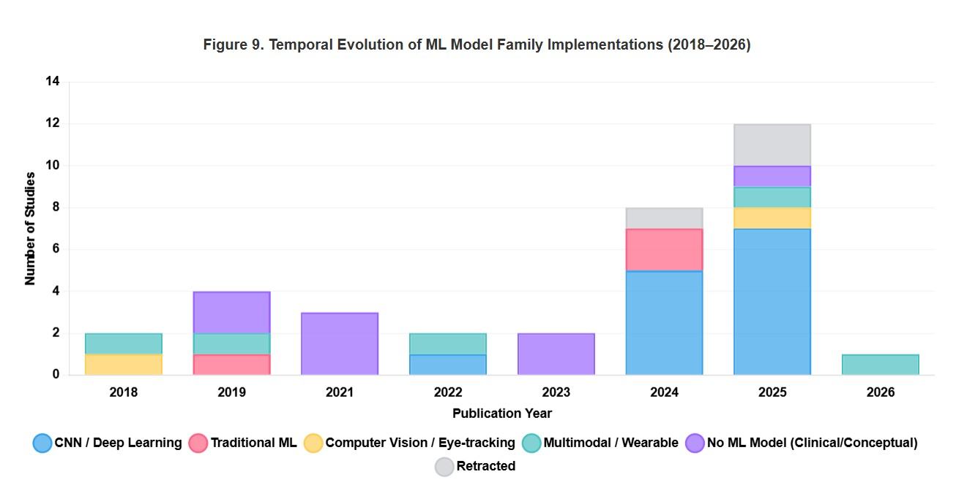
Figura 9. Evolución Temporal de las Implementaciones de Familias de Modelos ML (2018-2026).
Nota: La figura visualiza la distribución anual de los 34 estudios incluidos por familia de modelo, evidenciando la aceleración reciente en implementaciones CNN/Deep Learning y la concentración de productividad entre 2024 y 2025.
El análisis temporal revela una concentración de productividad entre 2024 y 2025, coincidiendo con la maduración de frameworks de aprendizaje profundo optimizados para dispositivos móviles como TensorFlow Lite y PyTorch Mobile, y la proliferación de smartphones con unidades de procesamiento neuronal dedicadas. Esta concentración temporal refleja la maduración reciente de las tecnologías ML para aplicaciones clínicas y el reconocimiento creciente de las plataformas móviles como vehículos viables para intervenciones terapéuticas continuas fuera de entornos clínicos controlados [12].
Una tendencia crítica identificada mediante el análisis comparativo de resultados es que el rendimiento superior se logra consistentemente mediante arquitecturas híbridas que integran múltiples paradigmas algorítmicos. Los experimentos que combinan CNN para la extracción de características visuales con redes recurrentes LSTM para el modelado de dependencias temporales en secuencias de video alcanzan mejoras del 8% al 15% en F1-score respecto a CNNs individuales [5], [22]. No obstante, las ventajas de rendimiento de estos sistemas híbridos complejos deben equilibrarse con los mayores requisitos computacionales, la interpretabilidad clínica reducida y la mayor sensibilidad a la calidad y cantidad de datos de entrenamiento, factores que limitan su implementación directa en herramientas de monitoreo terapéutico con recursos restringidos.

B. Métricas de Evaluación y Datasets
Las métricas de evaluación más prevalentes fueron la Exactitud (ACC, 69.2%), el Recall (53.8%), la F1-score (46.2%) y la Precisión (46.2%), mientras que el AUC fue reportado solo en el 23.1% de los estudios. Esta distribución puede explicarse por la mayor familiaridad de los investigadores con las métricas estándar de clasificación y la interpretabilidad directa de la ACC para audiencias clínicas. Sin embargo, el AUC ofrece ventajas metodológicas fundamentales en el contexto de desbalance severo de clases al evaluar el rendimiento independientemente del umbral de clasificación seleccionado [10], [13].
Los datasets públicos más utilizados corresponden a FER-2013 (8.8%) y FERAC (5.9%), empleados principalmente para la validación de nuevas arquitecturas mediante comparación con referencias de rendimiento establecidas. Los datasets privados representan el 50.0% de las implementaciones, generando conocimiento a través de aplicaciones en escenarios clínicos específicos que reflejan heterogeneidad real de la población pediátrica con TEA. Una limitación crítica es la ausencia total de datasets públicos que incluyan población pediátrica latinoamericana con TEA, comprometiendo la generalización de modelos entrenados predominantemente en datasets occidentales hacia contextos culturales donde las expresiones emocionales infantiles pueden manifestarse de manera diferente. Además, el 89% de los estudios revisados se concentró en niños menores de 12 años, indicando la necesidad de ampliar la investigación hacia grupos de edad pediátrica mayor.
Las limitaciones principales identificadas en los datasets corresponden a representatividad ecológica limitada (32.4%), reflejando una brecha entre las condiciones de laboratorio controlado y la variabilidad del contexto real de sesiones terapéuticas; desbalance severo de clases (26.5%), que introduce sesgos predictivos hacia las clases mayoritarias; e inconsistencia en el registro de datos (17.6%) debida a errores de anotación, protocolos no estandarizados y variabilidad entre evaluadores.
La evaluación de calidad metodológica mediante MMAT revela una distribución polarizada en el corpus analizado. Los estudios con mayor rigor metodológico (puntuación 5/5) corresponden predominantemente a investigaciones clínicas con datos propios, muestras clínicamente validadas y protocolos de evaluación controlados (estudios [8], [10], [18], [19], [20], [22], [23], [24], [26], [27], [28], [31], [32], [33]). En contraste, los estudios con puntuaciones bajas (0-2/5) corresponden a los tres retractados y a estudios que emplean datasets de Kaggle sin representatividad clínica verificada, sin control de factores de confusión y con sesgos de selección evidentes. Esta distribución confirma la paradoja accuracy-calidad identificada en RQ3: los estudios con mayor rendimiento reportado tienden a tener menor rigor metodológico, mientras que los estudios con mayor calidad metodológica reportan rendimientos más modestos, pero clínicamente más transferibles. Esta heterogeneidad de calidad debe considerarse al interpretar cualquier síntesis de la evidencia y refuerza la necesidad de estándares de reporte más rigurosos en la literatura sobre ML aplicado a TEA.

C. Características de Entrada y Limitaciones
Las variables más prevalentes para el reconocimiento de expresividad emocional correspondieron a las Características Faciales (44.1%), las Arquitecturas CNN (23.5%) y las Modalidades de Entrada de video (11.8%), tal como se muestra en las Tablas 11 y 12. Esta distribución indica que las características faciales proporcionan información discriminativa directa sobre las expresiones emocionales, mientras que las arquitecturas CNN permiten la extracción automática de representaciones jerárquicas sin ingeniería manual de características. Sin embargo, las señales fisiológicas complementarias (8.8%) y las características contextuales permanecen subutilizadas a pesar de su potencial para capturar manifestaciones autonómicas de estados emocionales no visibles en expresiones faciales, aspecto particularmente relevante en TEA donde puede existir disociación entre la experiencia emocional interna y la expresión facial externa [22], [26].
Las limitaciones metodológicas fundamentales identificadas, incluyendo representatividad ecológica limitada (32.4%), desbalance de clases (26.5%) e inconsistencia en el registro de datos (17.6%), constituyen barreras críticas para el desarrollo de herramientas de monitoreo terapéutico efectivas en contextos reales. La ausencia de herramientas diseñadas específicamente para el monitoreo objetivo durante intervenciones clínicas, en contraste con el enfoque predominante en diagnóstico binario de TEA, representa la brecha más significativa identificada en esta revisión para el contexto latinoamericano [15], [30].

VII. Conclusiones y líneas futuras de la investigación

A. Hallazgos Principales y Panorama de Evidencia
Esta revisión sistemática sintetiza exclusivamente evidencia sobre tecnologías de aprendizaje automático aplicadas al reconocimiento de expresividad emocional en niños con TEA (de 0 a 18 años), con una concentración particular en niños menores de 12 años (89% de los estudios). Todos los valores de métricas de rendimiento reportados deben interpretarse dentro del contexto de heterogeneidad metodológica sustancial entre estudios, incluyendo variaciones en características de los datasets, protocolos de evaluación, rangos de edad específicos dentro de la población pediátrica y condiciones experimentales.
Con estas consideraciones contextuales establecidas, se presentan las siguientes conclusiones sustantivas.
Arquitecturas de Modelos. La familia CNN / Aprendizaje Profundo constituye el enfoque más investigado con el 57.9% de las implementaciones. Las arquitecturas híbridas que combinan CNN con análisis temporal mediante LSTM, fusión multimodal y aprendizaje ensamblado alcanzan rendimientos superiores (exactitud mayor al 95% en datasets controlados con validez clínica comprometida) gracias a su capacidad para integrar características faciales, señales fisiológicas y contextos conductuales. Sin embargo, estos modelos complejos presentan desafíos críticos de interpretabilidad clínica y sensibilidad a la heterogeneidad fenotípica del TEA que limitan su implementación directa en herramientas de monitoreo terapéutico [22], [33].
Métricas de Evaluación. La ACC (69.2%), el Recall (53.8%), la F1-score (46.2%), la Precisión (46.2%) y el AUC (23.1%) constituyen las métricas estándar identificadas. La ACC predomina por su interpretabilidad directa, aunque el AUC resulta metodológicamente superior ante desbalance severo de clases al evaluar el rendimiento independientemente del umbral de clasificación. La selección de métricas debe considerar el contexto clínico específico del monitoreo terapéutico, donde la sensibilidad para detectar cambios en la expresividad emocional sesión tras sesión resulta prioritaria [10].
Datasets. Los datasets públicos como FER-2013 (8.8%) y FERAC (5.9%) permiten la validación estandarizada de arquitecturas. Los datasets privados (50.0%) generan conocimiento en contextos clínicos específicos con mayor validez ecológica. Una brecha crítica es la ausencia total de datasets representativos de la población pediátrica latinoamericana con TEA, limitando la generalización transcultural de los modelos desarrollados. El DREAM dataset emerge como el recurso público más robusto identificado con 61 niños, más de 3,000 sesiones de terapia y más de 300 horas de datos [33].
Características de Entrada. Las características faciales (44.1%), incluyendo landmarks, unidades de acción, microexpresiones y patrones atípicos de gaze, constituyen las variables predominantes. El rendimiento robusto requiere complementación con CNN optimizadas (23.5%) y modalidades multimodales (11.8%) que integren video, señales fisiológicas y datos contextuales de la sesión terapéutica, reflejando la naturaleza multidimensional del procesamiento emocional en TEA [8], [28].
Limitaciones Metodológicas. La representatividad ecológica limitada (32.4%), el desbalance de datos (26.5%) y la inconsistencia en el registro (17.6%) constituyen problemas fundamentales. La Aumentación de Datos (17.6%) y SMOTE (5.9%) representan las técnicas de balanceo más documentadas, mientras que la Validación Cruzada K-Fold (23.5%) y el Ajuste Manual (11.8%) predominan para la optimización de hiperparámetros.
Técnicas de Preprocesamiento. Las técnicas de balanceo y optimización documentadas constituyen una línea base metodológica crítica, ya que su aplicación apropiada puede facilitar mejoras de 10 a 20 puntos porcentuales en métricas clave sin modificar las arquitecturas subyacentes [11].

B. Líneas Futuras de Investigación
La intervención temprana representa la fase del desarrollo en la que el apoyo intensivo genera el mayor impacto en las trayectorias a largo plazo. Sin embargo, la evidencia actual revela brechas críticas que demandan atención urgente de la comunidad investigadora.
Validación transcultural en poblaciones pediátricas latinoamericanas. Desarrollar y validar datasets que representen niños latinoamericanos con TEA en distintas cohortes de edad. Esto requiere esfuerzos colaborativos multisitio para abordar las variaciones culturales en las normas de expresión emocional infantil, los patrones de comunicación social y los contextos familiares que pueden influir sustancialmente en la generalización de los modelos a poblaciones pediátricas latinoamericanas [4], [18].
Mejora de la validez ecológica. Expandir más allá de las condiciones de laboratorio controlado hacia protocolos de evaluación naturalistas que capturen la complejidad del mundo real durante sesiones terapéuticas reales, incluyendo iluminación variable, contextos sociales diversos, coocurrencia emocional y ruido ambiental. El monitoreo longitudinal mediante evaluaciones ecológicas momentáneas podría proporcionar información sin precedentes sobre las dinámicas temporales del procesamiento emocional y los patrones de respuesta a la intervención terapéutica [2], [26].
Integración de soporte clínico a la decisión. Desarrollar sistemas de IA Explicable (XAI) que proporcionen justificaciones interpretables de las predicciones diseñadas para apoyar, no reemplazar, el juicio clínico del terapeuta. Esto requiere incorporar técnicas como visualización de atención, explicaciones basadas en escenarios alternativos y cuantificación de incertidumbre para que los terapeutas puedan comprender el razonamiento del modelo e integrar los insights algorítmicos en formulaciones clínicas integrales [10], [14].
Intervenciones adaptativas personalizadas. Implementar frameworks de aprendizaje por refuerzo para optimizar estrategias terapéuticas basadas en patrones de respuesta individual capturados mediante monitoreo móvil continuo. Este enfoque podría habilitar trayectorias de intervención verdaderamente personalizadas que se adapten en tiempo real al progreso individual, los desafíos y las necesidades de desarrollo en evolución de cada niño con TEA [22].
Integración multimodal avanzada. Aprovechar arquitecturas Transformer y modelos de lenguaje multimodal para el análisis integrado de flujos de datos heterogéneos, incluyendo imágenes faciales naturalistas, video conductual espontáneo de sesiones terapéuticas y señales vocales de prosodia atípica. Tales enfoques pueden capturar patrones sutiles de expresividad emocional que permanecen indetectables mediante análisis unimodales tradicionales [18].
La convergencia de la computación móvil ubicua, el avance de las arquitecturas ML y el reconocimiento creciente de la neurodiversidad han creado oportunidades sin precedentes para desarrollar intervenciones tecnológicas accesibles, escalables y culturalmente adaptadas que aborden la brecha global de atención para poblaciones con TEA. Sin embargo, realizar este potencial requiere esfuerzos colaborativos sostenidos que vinculen la innovación técnica con la validación clínica rigurosa, el desarrollo de marcos éticos para abordar el sesgo algorítmico y la protección de la privacidad de datos de menores, y la participación significativa de comunidades terapéuticas para asegurar que las tecnologías se alineen con las necesidades auténticas de los niños con TEA y sus redes de apoyo. La investigación futura debe priorizar la utilidad práctica para el terapeuta, la pertinencia cultural y la accesibilidad equitativa sobre la sofisticación tecnológica, particularmente en entornos con recursos limitados como el latinoamericano, donde la intersección de la innovación tecnológica y las necesidades clínicas urgentes ofrece el mayor potencial de impacto transformador en la calidad de vida y los resultados del desarrollo de niños con TEA durante las etapas críticas de la infancia, cuando las intervenciones terapéuticas ejercen la mayor influencia sobre las trayectorias de desarrollo a largo plazo.

Referencias
[1] İ. Güngör, A. Sarman, and S. Tuncay, "Can artificial intelligence and face recognition using deep learning detect emotions in children with autism?," PLoS ONE, vol. 20, no. 12, e0338701, 2025. https://doi.org/10.1371/journal.pone.0338701
[2] G. Johnson, V. Argyriou, S. A. Barman, and C. Politis, "Assistive facial expression recognition for children with autism using re-enactment," Comput. Hum. Behav. Rep., vol. 20, 100800, 2025. https://doi.org/10.1016/j.chbr.2025.100800
[3] M. A. Mahmood, L. J. Menzli, N. M. Alturki, and M. A. Tawfeek, "Leveraging artificial intelligence for diagnosis of children autism through facial expressions," Sci. Rep., vol. 15, no. 1, 11945, 2025. https://doi.org/10.1038/s41598-025-96014-6
[4] J. Shaik, R. Shekhar, and C. J. Shelke, "Hybrid deep learning framework for autism detection in children using facial emotion recognition," Ing. Syst. Inf., vol. 30, no. 10, pp. 2595–2607, 2025. https://doi.org/10.18280/isi.301007
[5] F. E. El Rhatassi, B. El Ghali, and N. Najima, "Hybrid real time facial emotions recognition on autistic individuals," Int. J. Adv. Comput. Sci. Appl., vol. 16, no. 9, pp. 629–635, 2025. https://doi.org/10.14569/IJACSA.2025.0160959
[6] M. A. Aljbori, A. M. Makhlouf, and A. Fakhfakh, "A facial emotion recognition system for children with autism, based on the integration of 3D-CNN and LSTM," J. Wirel. Mob. Netw. Ubiquitous Comput. Dependable Appl., vol. 16, no. 3, pp. 433–452, 2025. https://doi.org/10.58346/JOWUA.2025.I3.026
[7] R. Ramachandran, R. Malladi, S. Bellamkonda, and E. S. Reddy, "Disorder facial emotion recognition with grey wolf optimized GEfficient-Net for autism spectrum," Int. J. Image Graph. Signal Process., vol. 17, no. 1, pp. 1–16, 2025. https://doi.org/10.5815/ijigsp.2025.01.01
[8] E. Sariyanidi, L. D. Yankowitz, R. T. Schultz, J. D. Herrington, B. Tunç, and J. F. Cohn, "Beyond FACS: Data-driven facial expression dictionaries, with application to predicting autism," in 2025 IEEE 19th Int. Conf. Autom. Face Gesture Recognit. (FG), 2025. https://doi.org/10.1109/FG61629.2025.11099288
[9] A. Kumar, A. Kumar, and D. N. K. Jayakody, "Ambiguous facial expression detection for autism screening using enhanced YOLOv7-tiny model," Sci. Rep., vol. 14, no. 1, 28501, 2024. https://doi.org/10.1038/s41598-024-77549-6
[10] P. Radočaj and G. Martinović, "Emotion recognition in autistic children through facial expressions using advanced deep learning architectures," Appl. Sci., vol. 15, no. 17, 9555, 2025. https://doi.org/10.3390/app15179555
[11] M. S. Alam, M. M. Rashid, A. J. Bin Haja Mohideen, M. E. E. Alahi, M. Kchaou, and K. A. B. Alharthi, "Robust autism spectrum disorder screening based on facial images (for disability diagnosis): A domain-adaptive deep ensemble approach," Diagnostics, vol. 15, no. 13, 1601, 2025. https://doi.org/10.3390/diagnostics15131601
[12] L. Levy, A. Ambaw, E. Ben-Itzhak, and E. Holdengreber, "A real-time environmental translator for emotion recognition in autism spectrum disorder," Sci. Rep., vol. 14, no. 1, 31527, 2024. https://doi.org/10.1038/s41598-024-83229-2
[13] R. Hosney, F. M. Talaat, E. M. El-Gendy, and M. M. Saafan, "AutYOLO-ATT: an attention-based YOLOv8 algorithm for early autism diagnosis through facial expression recognition," Neural Comput. Appl., vol. 36, no. 27, pp. 17199–17219, 2024. https://doi.org/10.1007/s00521-024-09966-7
[14] F. E. El Rhatassi, B. El Ghali, and N. Najima, "Deep learning approaches for recognizing facial emotions on autistic patients," Int. J. Electr. Comput. Eng., vol. 14, no. 4, pp. 4034–4045, 2024. https://doi.org/10.11591/ijece.v14i4.pp4034-4045
[15] I. Ahmad, J. Rashid, M. Y. Faheem, A. Akram, N. A. Khan, and R. U. Ul Amin, "Autism spectrum disorder detection using facial images: A performance comparison of pretrained convolutional neural networks," Healthc. Technol. Lett., vol. 11, no. 4, pp. 227–239, 2024. https://doi.org/10.1049/htl2.12073
[16] R. W. Sholikah, R. V. H. Ginardi, S. L. C. Nugroho, K. Ghozali, and A. S. Indrawanti, "Real-time facial expression recognition to enhance emotional intelligence in autism," Procedia Comput. Sci., vol. 234, pp. 222–229, 2024. https://doi.org/10.1016/j.procs.2024.02.169
[17] T. Nagae and J. Lee, "Understanding emotions in children with developmental disabilities during robot therapy using EDA," Sensors, vol. 22, no. 14, 5116, 2022. https://doi.org/10.3390/s22145116
[18] P. Washington et al., "Improved digital therapy for developmental pediatrics using domain-specific artificial intelligence: Machine learning study," JMIR Pediatr. Parent., vol. 5, no. 2, e26760, 2022. https://doi.org/10.2196/26760
[19] A. Papaioannou et al., "Differences in performance of ASD and ADHD subjects facing cognitive loads in an innovative reasoning experiment," Brain Sci., vol. 11, no. 11, 1531, 2021. https://doi.org/10.3390/brainsci11111531
[20] Z. E. Reed et al., "Examining the bidirectional association between emotion recognition and social autistic traits using observational and genetic analyses," J. Child Psychol. Psychiatry, vol. 62, no. 11, pp. 1330–1338, 2021. https://doi.org/10.1111/jcpp.13395
[21] F. Lecciso et al., "Emotional expression in children with ASD: A pre-study on a two-group pre-post-test design comparing robot-based and computer-based training," Front. Psychol., vol. 12, 678052, 2021. https://doi.org/10.3389/fpsyg.2021.678052
[22] O. Rudovic, M. Zhang, B. W. Schuller, and R. Picard, "Multi-modal active learning from human data: A deep reinforcement learning approach," in Proc. 2019 Int. Conf. Multimodal Interact., 2019, pp. 6–15. https://doi.org/10.1145/3340555.3353742
[23] A. Dapogny et al., "On automatically assessing children's facial expressions quality: A study, database, and protocol," Front. Comput. Sci., vol. 1, 5, 2019. https://doi.org/10.3389/fcomp.2019.00005
[24] Y. He et al., "The characteristics of intelligence profile and eye gaze in facial emotion recognition in mild and moderate preschoolers with autism spectrum disorder," Front. Psychiatry, vol. 10, 402, 2019. https://doi.org/10.3389/fpsyt.2019.00402
[25] L. M. Almeida et al., "ALTRIRAS: A computer game for training children with autism spectrum disorder in the recognition of basic emotions," Int. J. Comput. Game Technol., vol. 2019, 4384896, 2019. https://doi.org/10.1155/2019/4384896
[26] O. Rudovic, J. Lee, M. Dai, B. Schuller, and R. W. Picard, "Personalized machine learning for robot perception of affect and engagement in autism therapy," Sci. Robot., vol. 3, no. 19, eaao6760, 2018. https://doi.org/10.1126/scirobotics.aao6760
[27] S. H. Hwang, Y. Yu, J. Kim, T. Lee, Y. R. Park, and H. W. Kim, "A study on the screening of children at risk for developmental disabilities using facial landmarks derived from a mobile-based application," Psychiatry Investig., vol. 21, no. 5, pp. 496–505, 2024. https://doi.org/10.30773/pi.2023.0315
[28] M. Leo et al., "Computational assessment of facial expression production in ASD children," Sensors, vol. 18, no. 11, 3993, 2018. https://doi.org/10.3390/s18113993
[29] I. Akin-Bulbul, I. Kök, and S. Özdemir, "Otizm belirtilerinin erken tespitinde duygu durumlarına yöneltilen görsel dikkatin makine öğrenmesi aracılığıyla değerlendirilmesi," Turk Psikoloji Derg., vol. 39, SI, 2024. https://doi.org/10.31828/turkpsikoloji.1515430
[30] S. Alsubai, "MDNCT: a multi-domain neurocognitive transformer architecture approach for early prediction of autism spectrum disorders," Sci. Rep., vol. 15, no. 1, 26378, 2025. https://doi.org/10.1038/s41598-025-09862-7
[31] M.-X. Xu and X.-D. Ju, "Abnormal brain structure is associated with social and communication deficits in children with autism spectrum disorder: A voxel-based morphometry analysis," Brain Sci., vol. 13, no. 5, 779, 2023. https://doi.org/10.3390/brainsci13050779
[32] J. O'Sullivan et al., "Automatic speaker diarization for natural conversation analysis in autism clinical trials," Sci. Rep., vol. 13, no. 1, 10270, 2023. https://doi.org/10.1038/s41598-023-36701-4
[33] I. Hassan, N. Nahid, M. Islam, S. Hossain, B. Schuller, and M. A. R. Ahad, "Automated autism assessment with multimodal data and ensemble learning: A scalable and consistent robot-enhanced therapy framework," IEEE Trans. Neural Syst. Rehabil. Eng., vol. 33, pp. 1191–1201, 2025. https://doi.org/10.1109/TNSRE.2025.3546519
[34] G. Cicceri et al., "AI4ASC: A hierarchical multi-level AI-driven framework for gesture analysis and monitoring in ASC children," IEEE Access, vol. 14, pp. 17885–17904, 2026. https://doi.org/10.1109/ACCESS.2026.3659276

